SIGRH
Sistema Integrado de Gestão de Recursos Humanos

UCS0404 – Manter Rubricas de Pagamento no Agrupamento

Histórico de Revisões

Data | Versão | Descrição | Autor
09/04/2008 | 1.0 | Elaboração do documento. | Liliane Frez
18/07/2008 | 2.0 | Exclusão das referências as regras RGN2.1.27.1 e RGN2.1.28.1 | Liliane Frez
25/09/2008 | 3.0 | Inclusão das regras RGN2.1.19.2 e rgn2.1.14.2 no cenário de exclusão. | Liliane Frez
22/11/2021 | 4.0 | Atualização conforme solicitação 15927/2021 | Candido Matos dos Santos

Índice

1. Pacote/Caso de Uso 8
Manter Rubricas de Pagamento do Agrupamento 8
1.1. Descrição 8
1.2. Menu 8
2. Conceito 8
2.1. Conceitos principais 8
2.2. Conceitos associados 8
3. Diagrama (Pendente de Definição) 9
4. Casos de Uso 10
4.1. Incluir Rubrica de Pagamento no Agrupamento 10
4.1.1. Fluxo Básico 10
4.2. Alterar Rubrica de Pagamento no Agrupamento 10
4.2.1. Fluxo Básico 10
4.2.2. Fluxo Alternativo: Alterar Rubricas que impedem o recebimento desta – Substitui a partir do passo 4.2.1.2 11
4.2.3. Fluxo Alternativo: Alterar Rubricas que exigem o recebimento desta – Substitui a partir do passo 4.2.1.2 12
4.2.4. Fluxo Alternativo: Associação e desassociação de órgão – Substitui a partir do passo 4.2.1.13 12
4.2.5. Fluxo Alternativo: Criar nova vigência – Substitui a partir do passo 4.2.1.7, 4.2.2.6 ou 4.2.3.6 12
4.2.6. Fluxo Alternativo: Não informou a referência final – Substitui a partir do passo 4.2.1.14, 4.2.2.8 ou 4.2.3.8 12
4.2.7. Fluxo alternativo: Retificar Vigência Finalizada ou com Pagamento Calculado – Substitui a partir do passo 4.2.1.12, 4.2.2.7 ou 4.2.3.7 13
4.3. Excluir Rubrica de Pagamento do Agrupamento 13
4.3.1. Fluxo Básico 13
4.4. Listar Rubrica de Pagamento do Agrupamento 13
4.4.1. Fluxo Básico 13
4.5. Visualizar Rubricas de Pagamento do Agrupamento Retificadas 14
4.5.1. Fluxo Básico 14
4.6. Manter inventário 14
4.6.1. Fluxo Básico 14
4.7. Imprimir inventário 15
4.7.1. Fluxo Básico 15
5. Regra de Negócio 16
5.1. RN001 Rubricas Permitidas para manutenção 16
5.2. RN002 Rubrica de pagamento já associada a um Agrupamento 16
5.3. RN003 Rubrica própria para tributações 16
5.4. RN004 Indicadores de Rubrica própria para salário família, salário maternidade e correção monetária 16
5.5. RN005 Indicador de Rubrica própria para tributação do IPREV 17
5.6. RN006 Verifica Duplicidade de Rubrica com determinados indicadores para o agrupamento da sessão 17
5.7. RN007 Observação - Modalidade e Base de Cálculo somente para rubricas totalizadoras 17
5.8. RN008 Modalidade associada a uma rubrica totalizadora 17
5.9. RN009 Base de Cálculo associada a uma Rubrica totalizadora 18
5.10. RN010 Rubrica do sistema x do agrupamento que possui dados de empenho 18
5.11. RN011 Modalidade automática 18
5.12. RN012 Descrição de Rubrica já cadastrada 18
5.13. RN013 Vigência contida 19
5.14. RN014 Referência final maior que a referência inicial 19
5.15. RN015 Associação e Desassociação de Órgão 19
5.16. RN016 Associação de Rubrica quando folha de pagamento calculada 20
5.17. RN017 Rubrica cadastrada ou alterada do tipo “01” 21
5.18. RN018 Rubrica cadastrada ou alterada do tipo “05” 21
5.19. RN019 Validação de vigência quando alteração retificadora 21
5.20. RN020 Validação de vigência quando alteração retificadora ou não 22
5.21. RN021 Validação de vigência quando alteração retificadora ou não (parte 2) 22
5.22. RN022 Atualização de vigência retificadora ou não 23
5.23. RN023 Rubrica que impede ou exige o recebimento da rubrica alterada 23
5.24. RN024 Rubrica que impede ou exige o recebimento da rubrica alterada já cadastrada 24
5.25. RN025 Atualização de vigência retificadora 24
5.26. RN026 Atualização de vigência não retificadora 24
5.27. RN027 Atualização de vigência retificadora ou não 25
5.28. RN028 Validação de vigência quando alteração não retificadora 25
5.29. RN029 Exclusão da última vigência 25
5.30. RN030 Operações não permitidas quando órgão possui folha de pagamento calculada 26
5.31. RN031 Exclusão das Rubricas adjacentes 26
5.32. RN032 Atualização de vigência anterior quando exclusão da última vigência 26
5.33. RN033 Listagem quando não informado o Tipo da Rubrica 27
5.34. RN034 Navegação em dados Retificados 27
5.35. RN035 Verificar Autorização para Alterar Vigências Finalizadas ou com Folhas Fechadas no Período 27
5.36. RN036 Verificar se retificação envolve Vigência (mês e ano) 28
5.37. RN037 Alimentar Tabelas Retificadas 28
6. Anexos 29
6.1. Tabelas Envolvidas a Retificação 29
6.2. SQL Listar Conceito 29
6.3. Consultas Aba A 31
6.3.1. Listar Motivos Afastamentos Impeditivos 31
6.3.2. Listar Motivos Afastamentos Exigidos 32
6.3.3. Listar Cargas Horárias 34
6.4. Consultas Aba B 34
6.4.1. Listar Cargos Comissionados 34
6.4.2. Listar Carreiras 35
6.4.3. Listar Níveis Referencias 37
6.4.4. Listar Órgãos Permitidos 37
6.4.5. Listar Unidades Organizacionais 38
6.4.6. Listar Natureza Vinculo Associados 39
6.4.7. Listar Natureza Vinculo Disponíveis 40
6.4.8. Listar Regimes Previdenciários Associados 41
6.4.9. Listar Regimes Previdenciários Disponíveis 41
6.4.10. Listar Regimes de Trabalho Associados 42
6.4.11. Listar Regimes de Trabalho Disponíveis 43
6.4.12. Listar Relações de Trabalho Associados 43
6.4.13. Listar Relações de Trabalho Disponíveis 44
6.4.14. Listar Situações Previdenciária Associados 44
6.4.15. Listar Situações Previdenciária Disponíveis 45
6.4.16. Listar Funções Chefia 46
6.4.17. Listar Institutos e Motivos de movimentação em Relação à Geração da Rubrica 47
6.4.18. Listar Modelos De Aposentadoria 47
6.4.19. Listar Motivos De Convocação 48
6.4.20. Listar Programas 49
6.5. Listar Rubricas que Impedem Recebimento 49
6.6. Listar Rubricas Exigidas para o Recebimento 51
7. Telas 53
7.1. Tela Principal ou Listar 53
7.2. Tela Incluir 53
7.3. Tela Alterar 53
7.4. Tela Alterar Rubricas que impedem o recebimento desta 54
7.5. Tela Alterar Rubricas exigidas para o recebimento desta 54
7.6. Tela Manter inventário 55
7.7. Tela Visualizar Rubricas de Pagamento do Agrupamento Retificadas 55
8. Relatório (s) 57
8.1. Inventário da Rubrica 57

Pacote/Caso de Uso

Manter Rubricas de Pagamento do Agrupamento

Descrição

Pacote responsável por agrupar os casos de uso de manutenção de rubricas de pagamento no Agrupamento. Permite incluir, alterar, excluir e listar as rubricas de pagamento no Agrupamento cadastradas no sistema.

Menu
Módulo: PAGAMENTOS
Sub-módulo: RESTITUIÇÃO AO ERÁRIO

Conceito

Conceitos principais

Não se aplica

Conceitos associados

Rubrica de Pagamento | Identifica os itens remuneratórios do servidor.
Tipos de Rubrica | Identifica se a rubrica é de origem provento ou desconto.

Diagrama (Pendente de Definição)

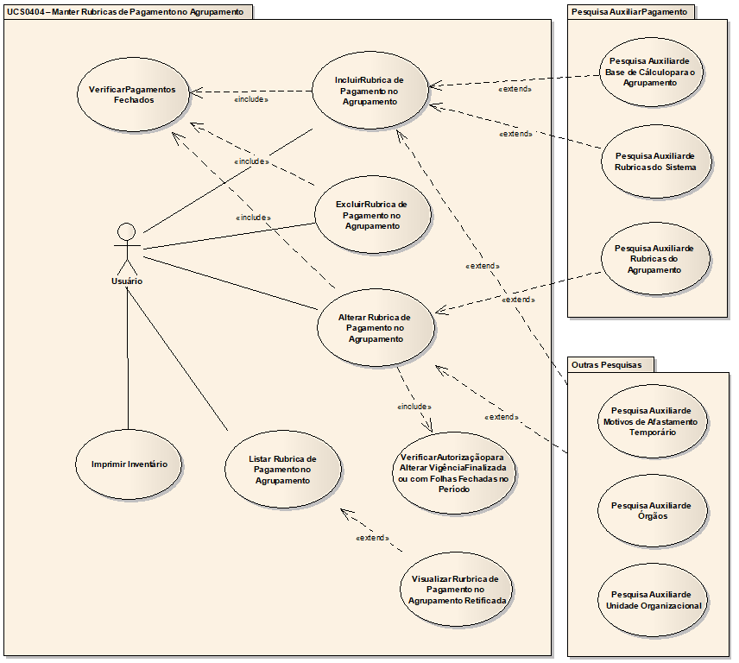

Casos de Uso

Incluir Rubrica de Pagamento no Agrupamento

Fluxo Básico

O ator solicita a funcionalidade de manutenção de rubricas de pagamento no agrupamento (Tela Principal);

O ator seleciona a funcionalidade de incluir rubricas no agrupamento;

O sistema apresenta os dados referentes às Informações Principais para preenchimento (Tela Incluir);

O ator informa os dados necessários;

O ator seleciona a opção de próximo;

O sistema valida as informações de acordo com as Regras de Negócio RN001, RN002, RN003, RN004, RN005, RN006, RN007, RN008, RN009, RN010, RN011;

O sistema apresenta os dados referentes aos Dados da Rubrica no Agrupamento para preenchimento;

O ator informa os dados necessários;

O ator seleciona a opção de próximo;

O sistema valida as informações de acordo com as Regras de Negócio RN012, RN013, RN014;

O sistema apresenta os dados referentes à Abrangência para preenchimento;

O ator informa os dados necessários;

O ator submete a opção de incluir;

O sistema valida as informações de acordo com as Regras de Negócio RN015, RN016;

O sistema processa a operação, processa as regras RN017, RN018 e exibe a mensagem MSG0050 ("Inclusão efetuada com sucesso!").

Alterar Rubrica de Pagamento no Agrupamento

Fluxo Básico

O ator seleciona a rubrica de pagamento após executar a funcionalidade “Listar Rubricas de Pagamento do Agrupamento”;

O ator solicita a funcionalidade que permite alterar os “Dados da rubrica no agrupamento” da rubrica de pagamento selecionada (Tela Alerar);

O sistema valida as informações de acordo com as regras estabelecidas no documento Regras de Negócio RN001;

O sistema apresenta os dados relativos às Informações Principais da rubrica selecionada;

O ator altera os dados necessários;

O ator seleciona a opção de próximo;

O sistema verifica que o ator selecionou a opção “Retificar última vigência”;

O sistema valida as informações de vigência retificadora de acordo com as Regras de Negócio RN019, RN013;

O sistema valida as informações de acordo com as Regras de Negócio RN012, RN014, RN020, RN022;

O sistema apresenta os dados relativos à Abrangência da rubrica selecionada;

O ator altera os dados necessários;

O ator submete a opção de alterar;

O sistema verifica que não ocorreram novas associações ou desassociações de órgãos no agrupamento;

O sistema verifica que a referência final foi informada e valida as regras na ordem RN021, RN020, RN023, RN016 RN024, RN014, RN022;

O sistema processa a operação, processa as regras RN025, RN026, RN017, RN018, RN027 e exibe a mensagem MSG0051 ("Alteração efetuada com sucesso!").

Fluxo Alternativo: Alterar Rubricas que impedem o recebimento desta – Substitui a partir do passo 4.2.1.2

O sistema valida as informações de acordo com as Regras de Negócio RN001;

O ator solicita a funcionalidade que permite alterar a “Rubricas que impedem o recebimento desta” da rubrica selecionada (Tela Alterar Rubricas que Impedem);

O sistema apresenta os dados da rubrica selecionada para alteração das rubricas que impedem o recebimento desta rubrica;

O ator altera os dados necessários;

O ator submete a opção de alterar;

O sistema verifica que o ator selecionou a opção “Retificar última vigência”;

O sistema valida as informações de vigência retificadora de acordo com as Regras de Negócio RN019, RN013;

O sistema verifica que a referência final foi informada e valida as regras na ordem RN021, RN020, RN023, RN016, RN024, RN014, RN022;

O sistema processa a operação, processa as regras RN025, RN026, RN027 e exibe a mensagem MSG0051 ("Alteração efetuada com sucesso!").

Fluxo Alternativo: Alterar Rubricas que exigem o recebimento desta – Substitui a partir do passo 4.2.1.2

O sistema valida as informações de acordo com a Regra de Negócio RN001;

O ator solicita a funcionalidade que permite alterar a “Rubricas que exigem o recebimento desta” da rubrica selecionada (Tela Alterar Rubricas que Exigem);

O sistema apresenta os dados da rubrica selecionada para alteração das rubricas que exigem o recebimento desta rubrica;

O ator altera os dados necessários;

O ator submete a opção de alterar;

O sistema verifica que o ator selecionou a opção “Retificar última vigência”;

O sistema valida as informações de vigência retificadora de acordo com as Regras de Negócio RN019, RN013;

O sistema verifica que a referência final foi informada e valida as regras na ordem RN021, RN020, RN023, RN016, RN024, RN014, RN022;

O sistema processa a operação, processa as regras RN025, RN026, RN027 e exibe a mensagem MSG0051 ("Alteração efetuada com sucesso!").

Fluxo Alternativo: Associação e desassociação de órgão – Substitui a partir do passo 4.2.1.13

O sistema verifica que ocorreram novas associações ou desassociações de órgãos no agrupamento;

O sistema valida as informações de acordo com a Regra de Negócio RN015;

O sistema processa a operação, processa as regras RN025, RN026, RN017, RN018, RN027 exibe a mensagem MSG0051 ("Alteração efetuada com sucesso!").

Fluxo Alternativo: Criar nova vigência – Substitui a partir do passo 4.2.1.7, 4.2.2.6 ou 4.2.3.6

O sistema verifica que o ator selecionou a opção “Criar nova vigência”;

O sistema valida as informações de nova vigência de acordo com as Regras de Negócio RN028, RN013;

Retorna ao passo 4.2.1.9, 4.2.2.8 ou 4.2.3.8, dependendo do fluxo de onde foi chamado.

Fluxo Alternativo: Não informou a referência final – Substitui a partir do passo 4.2.1.14, 4.2.2.8 ou 4.2.3.8

O sistema verifica que a referência final não foi informada e valida as regras RN021, RN020, RN023, RN016, RN024, RN014, RN022, RN013;

Retorna ao passo 4.2.1.15, 4.2.2.9 ou 4.2.3.9, dependendo do fluxo de onde foi chamado.

Fluxo alternativo: Retificar Vigência Finalizada ou com Pagamento Calculado – Substitui a partir do passo 4.2.1.12, 4.2.2.7 ou 4.2.3.7

O sistema identifica que existem folhas calculadas em definitivo RN021, verifica se o usuário tem permissão conforme regra RN035 e se a referência da vigência NÃO foi alterada conforme RN036.

O sistema exibe uma mensagem de confirmação (“Vigência finalizada ou existem folhas fechadas no período para algum órgão do agrupamento. Deseja prosseguir?
O sistema valida as informações, processa a operação RN037 ignorando todas as regras exceto a RN012 e exibe a mensagem MSG0051 ("Alteração efetuada com sucesso!").

Excluir Rubrica de Pagamento do Agrupamento

Fluxo Básico

O ator seleciona a rubrica de pagamento após executar a funcionalidade “Listar Rubricas de Pagamento do Agrupamento”;

O ator submete a opção de excluir a rubrica de pagamento selecionada do agrupamento;

O sistema valida as informações de acordo com a Regra de Negócio RN001;

O sistema valida as informações de acordo com as regras estabelecidas no documento Regras de Negócio RN029, RN030;

O sistema processa a operação, processa a regra RN031 e RN032 e exibe a mensagem MSG0052 ("Exclusão efetuada com sucesso!").

Listar Rubrica de Pagamento do Agrupamento

Fluxo Básico

O ator solicita a funcionalidade de manutenção de rubricas de pagamento do agrupamento;

O sistema exibe os filtros para listagem de rubricas de pagamento do agrupamento (Tela Principal);

O ator informa os dados do filtro;

O ator submete a opção de listar;

O sistema exibe uma lista com os dados das rubricas de pagamento no agrupamento conforme pesquisa RN033.

Visualizar Rubricas de Pagamento do Agrupamento Retificadas

Fluxo Básico
      - O ator executa a funcionalidade “Listar Rubricas de Pagamento do Agrupamento”;
      - O ator seleciona a linha de um registro que possua uma ou mais retificações e aciona uma das opções “Dados da rubrica no agrupamento”, “Rubricas que impedem o recebimento desta” ou “Rubricas exigidas para o recebimento desta”;
      - O sistema apresenta os dados do parâmetro selecionado incluindo no canto superior direito uma caixa de seleção para navegar do registro atual para o(s) registro(s) retificado(s) (conforme tela );
      - O ator seleciona na caixa de seleção um registro retificado;
      - O sistema atualiza os dados da tela desabilitando alterações conforme regra de negócio RN034;

Manter inventário

Fluxo Básico
      - O ator seleciona a rubrica de pagamento após executar a funcionalidade “Listar Rubricas de Pagamento do Agrupamento”;
      - O ator solicita a funcionalidade “Manter Inventário” da rubrica de pagamento selecionada;
      - O sistema apresenta detalhes descritivos da rubrica selecionada;
      - O ator altera os dados necessários;
      - O ator seleciona a opção de próximo;
      - O sistema valida os campos obrigatórios, processa a alteração e exibe a mensagem MSG0051 ("Alteração efetuada com sucesso!").

Imprimir inventário

Fluxo Básico
      - O ator seleciona a rubrica de pagamento após executar a funcionalidade “Listar Rubricas de Pagamento do Agrupamento”;
      - O ator solicita a opção “Imprimir Inventário” da rubrica de pagamento selecionada;
      - O sistema gera um arquivo em formato PDF (conforme anexo) contendo os dados de inventário da rubrica selecionada;

Regra de Negócio

RN001 Rubricas Permitidas para manutenção
- Somente será permitido o cadastramento ou associações das Rubricas de Pagamento do tipo “01”, “05” e “09”.
- Somente serão permitidas alterações e exclusões das rubricas do tipo “01”, “05” e “09”. Caso seja verificado que o ator selecionou uma rubrica diferente o sistema exibe a mensagem MSG1671 (“<nome_da_operação> não efetuada. A Rubrica selecionada não é do tipo “01”, “05” ou “09”.”).

RN002 Rubrica de pagamento já associada a um Agrupamento
A Rubrica de Pagamento deve ser única no Agrupamento. Caso seja verificado que o ator informou uma Rubrica que já existe dentro do Agrupamento o sistema exibe a mensagem MSG022 (”Já existe registro cadastrado com este(a) <nome_conceito>”.).

RN003 Rubrica própria para tributações
Quando selecionada a opção “Rubrica própria para pagamento de tributações” o sistema deve verificar se a Rubrica informada é do tipo 05. Caso não seja apresentar a mensagem MSG1972 (“Somente Rubrica do tipo 5 pode ser própria para pagamento de tributações.”).

RN004 Indicadores de Rubrica própria para salário família, salário maternidade e correção monetária
O sistema somente deve permitir a marcação dos indicadores de rubrica própria para “salário família”, “salário maternidade” ou “correção monetária”, para as rubricas do tipo 01. Validar com a mensagem MSG2516 (“O indicador selecionado somente é permitido para Rubricas do tipo 01.”).

RN005 Indicador de Rubrica própria para tributação do IPREV
O sistema somente deve permitir a marcação do indicador de rubrica própria para “tributação do IPREV para restituição ao erário” para as rubricas do tipo 05. Validar com a mensagem MSG2517 (“O indicador selecionado somente é permitido para Rubricas do tipo 05.”).

RN006 Verifica Duplicidade de Rubrica com determinados indicadores para o agrupamento da sessão
Somente poderá existir uma rubrica que utilize o indicador rubrica própria para “salário família”, “salário maternidade”, “tributação do IPREV para restituição ao erário” ou “correção monetária” cadastrada para o agrupamento da sessão. Validar com a mensagem MSG2518 (“Já existe Rubrica cadastrada para o agrupamento da sessão que utiliza o indicador selecionado.”).

RN007 Observação - Modalidade e Base de Cálculo somente para rubricas totalizadoras
- Somente será permitido o cadastramento de modalidade e base de cálculo para as Rubricas do tipo “09”;
- A Base de cálculo será obrigatória caso seja selecionada uma Rubrica do tipo “09”.

RN008 Modalidade associada a uma rubrica totalizadora
As seguintes modalidades só poderão ser associadas a uma Rubrica de Pagamento totalizadora (tipo “09”):
- Salário de contribuição do IPESC/IPREV;
- Salário de contribuição do INSS;
- Base de cálculo do IRRF;
- Base de cálculo do IRRF sobre férias;

RN009 Base de Cálculo associada a uma Rubrica totalizadora
A Base de Cálculo não poderá ser vinculada a mais de uma Rubrica de Pagamento totalizadora (tipo “09”). Caso seja verificado que a base de cálculo selecionada já esteja vinculada a uma Rubrica de Pagamento o sistema exibe a mensagem MSG1526 (“A Base de Cálculo selecionada já está associada a uma Rubrica de Pagamento.”).

RN010 Rubrica do sistema x do agrupamento que possui dados de empenho
Manter Rubricas de Pagamento no Agrupamento - O sistema não deve permitir a associação da Rubrica ao agrupamento se a mesma não possuir dados de empenho (NUELEMDESPESAATIVO, CDCONSIGNATARIA ou NUOUTRACONSIGNATARIA informados na tabela EPAGRUBRICA). Validar com a mensagem MSG2533 (“A Rubrica selecionada não possui dados de empenho.”).

RN011 Modalidade automática
Caso a modalidade selecionada para a Rubrica seja automática, flag FLAUTOMATICO igual a ‘S’, o sistema deve modificar a informação da Base de cálculo para ser opcional. Não sendo automática o sistema deve continuar obrigando a informação da Base de cálculo.

RN012 Descrição de Rubrica já cadastrada
- A descrição da Rubrica no Agrupamento para os tipos 01, 05 e 09 deve ser única. Caso seja verificado que o ator informou uma descrição já cadastrada o sistema emite a mensagem MSG1527 (“Descrição de Rubrica de Pagamento já existente no Agrupamento.”).
- A descrição resumida da Rubrica no Agrupamento para os tipos 01, 05 e 09 deve ser única. Caso seja verificado que o ator informou uma descrição resumida já cadastrada o sistema emite a mensagem MSG1528 (“Descrição resumida de Rubrica de Pagamento já existente no Agrupamento.”).

RN013 Vigência contida
A vigência informada para a Rubrica no Agrupamento deve estar contida na vigência da Rubrica de Pagamento, ou seja, a referência inicial informada deve ser maior ou igual a referência inicial da Rubrica de Pagamento, assim como a referência final deve ser menor ou igual a referência final da Rubrica de Pagamento. Caso seja verificado que o ator informou uma vigência incorreta o sistema emite a mensagem MSG1642 (“<nome_da_operação> não efetuada. A vigência informada não está contida na vigência da Rubrica de Pagamento”).

RN014 Referência final maior que a referência inicial
Quando informado o campo referência final, o mesmo deve ser maior ou igual a referência inicial. Caso seja verificado que o ator informou menor que a inicial o sistema exibe a mensagem MSG0761 (“<nome_campo_1> deve ser maior que o <nome_campo_ 2>.”).

RN015 Associação e Desassociação de Órgão
Não será permitida a associação ou desassociação de órgão quando existir folha de pagamento calculada em definitivo, para este e todos os outros órgãos do agrupamento, a partir da referência inicial da vigência. Caso seja verificado que existe folha de pagamento calculada em definitivo a partir da referência inicial o sistema exibe a mensagem MSG1567 (“<nome_da_operação> não realizada. Não é permitida a associação ou desassociação de órgão que possui folha de pagamento calculada em definitivo a partir da Referência Inicial.”). A verificação será feita, para cada órgão do agrupamento, através da realização do caso de uso “UCS 001 – Verificar Pagamentos Fechados” do módulo “Pagamentos”, informando o órgão, o indicativo de tipo de folha como nulo (todos os tipos de folha), o tipo de verificação “a partir de uma referência” e a referência inicial informada.

RN016 Associação de Rubrica quando folha de pagamento calculada
Não será possível a associação de rubrica de pagamento quando existirem folhas de pagamento calculadas em definitivo para cada órgão associado ao agrupamento a partir da referência inicial da nova vigência. Caso seja verificado que existem folhas de pagamento calculadas em definitivo o sistema exibe a mensagem MSG1534 (“Inclusão não efetuada. Existem folhas de pagamento calculadas após a Referência Inicial informada.”). A verificação deve ser feita através da realização do caso de uso “UCS 001 – Verificar Pagamentos Fechados” do módulo “Pagamentos”, informando os órgãos, o indicativo de tipo de folha como nulo (todos os tipos de folha), o tipo de verificação “a partir de uma referência” e a referência inicial informada.

RN017 Rubrica cadastrada ou alterada do tipo “01”
Sempre que for criada ou alterada Rubrica de Pagamento do tipo “01”, o sistema deverá criar ou alterar automaticamente as Rubricas adjacentes dos tipos “02”, “03”, “08”, “10” e “12” para a mesma vigência.

RN018 Rubrica cadastrada ou alterada do tipo “05”
Sempre que for criada ou alterada Rubrica de Pagamento do tipo “05”, o sistema deverá criar ou alterar automaticamente as Rubricas adjacentes dos tipos “04”, “06”, “07”, “11” e “13” para a mesma vigência.

RN019 Validação de vigência quando alteração retificadora
- Somente será permitida a alteração da última vigência ativa. Caso seja verificado que a vigência alterada não é a última ativa o sistema emite a mensagem MSG0618 (“Não é possivel <nome_operacao> uma vigência que não seja a última vigência ativa.”).
- A referência inicial deve ser maior que a referência inicial da vigência anterior. Caso seja verificado que o ator informou uma referência inicial menor, o sistema emite a mensagem MSG1499 (“Alteração não efetuada. A Referência Inicial deve ser maior que a Referência Inicial da vigência anterior.”).

RN020 Validação de vigência quando alteração retificadora ou não
A referência final, quando informada, deve ser maior ou igual à referência final da última vigência da rubrica no órgão (caso esta não seja nula). Caso seja verificado que o ator informou uma referência final menor que a referência final da última vigência da rubrica no órgão o sistema emite a mensagem MSG1529 (“Alteração não efetuada. Existem vigências de associações de Órgão maiores que a Referência Final informada.”).

RN021 Validação de vigência quando alteração retificadora ou não (parte 2)
- Não será permitida a finalização da vigência quando existir folha de pagamento calculada em definitivo a partir a referência final da vigência para cada órgão associado ou para o próprio órgão. Caso seja verificado que existem folhas de pagamento calculadas em definitivo a partir a referência final o sistema exibe a mensagem MSG1546 (“Alteração não efetuada. Existem folhas de pagamento calculadas em definitivo a partir da Referência Final.”). A verificação será feita através da realização do caso de uso “UCS 001 – Verificar Pagamentos Fechados” do módulo “Pagamento”, informando o órgão, o indicativo de tipo de folha como nulo (todos os tipos de folha), o tipo de verificação “a partir de uma referência” e a referência final informada.
- Não será permitida a alteração de vigência caso exista folha de pagamento calculada em definitivo a partir da referência inicial informada, para todos os órgãos associados ou para o próprio órgão do agrupamento. Caso seja verificado que existe folha de pagamento calculada em definitivo o sistema exibe a mensagem MSG1543 (“Alteração não efetuada. Existem folhas de pagamento calculadas em definitivo a partir da Referência Inicial informada.”). A verificação será feita através da realização do caso de uso “UCS 001 – Verificar Pagamentos Fechados” do módulo “Pagamento”, informando o(s) órgão(s), o indicativo de tipo de folha como nulo (todos os tipos de folha), o tipo de verificação “a partir de uma referência” e a referência inicial informada.

RN022 Atualização de vigência retificadora ou não
- Quando informada a referência final da Rubrica de Pagamento no Agrupamento deverá ser verificado se esta Rubrica está associada à vigências vigentes de Parâmetros de Pagamento no Agrupamento e no Órgão. Caso seja verificada esta associação o sistema exibe a mensagem MSG1664 (“Alteração não efetuada. A Rubrica de Pagamento finalizada está associada à vigências vigentes de Parâmetros de Pagamento.”).
- Quando informada a referência final da Rubrica de Pagamento no Agrupamento deverá ser verificado se esta Rubrica está associada à vigências vigentes de Eventos de Pagamento. Caso seja verificada esta associação o sistema exibe a mensagem MSG1665 (“Alteração não efetuada. A Rubrica de Pagamento finalizada está associada à vigências vigentes de Eventos de Pagamento.”).

RN023 Rubrica que impede ou exige o recebimento da rubrica alterada
A Rubrica de Pagamento que está sendo associada para impedir ou exigir o recebimento não pode ser igual à Rubrica que está sendo alterada. Caso seja verificada esta igualdade o sistema exibe a mensagem MSG1535 (“Alteração não efetuada. A Rubrica de Pagamento que está sendo alterada não pode ser associada para impedir ou exigir o recebimento da mesma.”).

RN024 Rubrica que impede ou exige o recebimento da rubrica alterada já cadastrada
A rubrica de pagamento associada para impedir ou exigir o recebimento ou a própria rubrica mantida não pode estar associada às regras de outra Rubrica de Pagamento em um período de vigência concomitante à vigência que está sendo mantida. Caso seja verificada esta associação o sistema exibe a mensagem MSG1536 (“Alteração não efetuada. Rubrica de Pagamento <nome_da_rubrica> já associada a outra Rubrica no mesmo período de vigência.”).

RN025 Atualização de vigência retificadora
Caso seja verificado que o ator alterou a referência inicial para uma referência menor que a referência final da vigência anterior, esta última deve ser encerrada com a nova referência inicial menos 1 mês.

RN026 Atualização de vigência não retificadora
- A inclusão de uma nova vigência corresponderá à inclusão de um novo registro;
- A vigência anterior deve ser encerrada com a referência final igual à nova referência inicial menos 1 mês, desde que a vigência anterior já não esteja finalizada.

RN027 Atualização de vigência retificadora ou não
Quando informada a referência final no Agrupamento o sistema deverá, automaticamente, finalizar a última vigência da Rubrica de Pagamento no Órgão. Caso seja verificado que existe folha de pagamento calculada, para os órgãos associados, a partir da referência final informada o sistema emite a mensagem MSG1530 (“Alteração não efetuada. Existem folhas de pagamento calculadas no Órgão após a Referência Final informada.”). A verificação será feita através da realização do caso de uso “UCS 001 – Verificar Pagamentos Fechados” do módulo “Pagamentos”, informando o órgão, o indicativo de tipo de folha como nulo (todos os tipos de folha), o tipo de verificação “a partir de uma referência” e a referência final informada.

RN028 Validação de vigência quando alteração não retificadora
- A referência inicial deve ser maior que a referência inicial da vigência atual. Caso seja verificado que o ator informou uma referência inicial menor, o sistema emite a mensagem MSG1514 (“Alteração não efetuada. A Referência Inicial deve ser maior que a Referência Inicial da vigência atual.”).
- A referência inicial dever ser maior que a referência final da vigência atual, quando esta última existir. Caso seja verificado que o ator informou uma referência inicial menor o sistema exibe a mensagem MSG1690 (“Alteração não efetuada. A Referência Inicial deve ser maior que a Referência Final da vigência atual.”);

RN029 Exclusão da última vigência
Somente será permitida a exclusão da última vigência. Caso seja verificado que o ator não selecionou a última vigência o sistema exibe a mensagem MSG0618 ("Não é possivel <nome_operacao> uma vigência que não seja a última vigência ativa.").

RN030 Operações não permitidas quando órgão possui folha de pagamento calculada
Não será permitida a exclusão da vigência quando houver folha de pagamento calculada em definitivo para um dos órgãos associado ou para o próprio órgão do agrupamento, a partir da referência inicial da vigência. Caso seja verificado que existem folhas de pagamento calculadas em definitivo a partir a referência inicial o sistema exibe a mensagem MSG1532 (“<nome_da_operação> não efetuada. Existem folhas de pagamento calculadas a partir da Referência Inicial da vigência.”). A verificação será feita através da realização do caso de uso “UCS 001 – Verificar Pagamentos Fechados” do módulo “Pagamentos”, informando o(s) órgão(s), o indicativo de tipo de folha como nulo (todos os tipos de folha), o tipo de verificação “a partir de uma referência” e a referência inicial informada.

RN031 Exclusão das Rubricas adjacentes
Quando da exclusão da única vigência de uma Rubrica de Pagamento no Agrupamento, a Rubrica também será excluída nos Órgãos e as suas rubricas adjacentes também deverão ser excluídas do Agrupamento e dos Órgãos.

RN032 Atualização de vigência anterior quando exclusão da última vigência
Quando da exclusão da última vigência, será verificada a existência de vigência anterior. Caso seja verificada a existência de vigência anterior com referência final igual à referência inicial da vigência excluída menos 1 mês, o sistema deverá atualizar a referência final da vigência anterior para nula.

RN033 Listagem quando não informado o Tipo da Rubrica
Caso seja verificado que o ator não informou o Tipo da Rubrica no filtro de pesquisa, o sistema exibe a lista com as rubricas – incluindo suas adjacentes onde a descrição destas será composta do Prefixo do Tipo da Rubrica no agrupamento e a Descrição da Rubrica no agrupamento.

RN034 Navegação em dados Retificados
Ao navegar pelos dados retificados (anteriores) NÃO será permitido editar ou excluir o registro, ou seja, botões e campos estarão desabilitados permanecendo apenas para leitura. No campo retificação será exibida a data e hora que ocorreu a retificação e o CPF de quem a fez. Os dados apresentados serão obtidos das tabelas retificadas.

RN035 Verificar Autorização para Alterar Vigências Finalizadas ou com Folhas Fechadas no Período
Verifica se o usuário possui autorização definida em SEGURANCA / CONFIGURACOES / DEFINIR PARAMETROS DO AGRUPAMENTO para alterar vigências finalizadas ou com folhas fechadas no período (código do parâmetro 264).

RN036 Verificar se retificação envolve Vigência (mês e ano)
Verifica se a referência inicial da vigência (mês ou ano) está sendo alterada. Quando estiverem não deve permitir Alterar Vigências Finalizadas ou com Folhas Fechadas no Período.

RN037 Alimentar Tabelas Retificadas
Antes de realizar a alteração no conceito o sistema deverá replicar os dados anteriores para as tabelas retificadas, incluindo na tabela de retificação principal (EPAGHISTRUBRICAAGRUPAMENTORET) os dados do CPF do retificador, data e hora da retificação para posterior acesso e consulta.

Anexos

Tabelas Envolvidas a Retificação
As tabelas retificadas serão responsáveis por guardar os dados anteriores a alteração.
Original | Retificada *(principal)
EPAGHISTRUBRICAAGRUPAMENTO | EPAGHISTRUBRICAAGRUPAMENTORET*
EPAGHISTRUBAGRUPLOCCHO | EPAGHISTRUBAGRUPLOCCHORET
EPAGRUBAGRUPMOTAFASTTEMPEX | EPAGRUBAGRUPMOTAFASTTEMPEXRET
EPAGRUBAGRUPMOTAFASTTEMPIMP | EPAGRUBAGRUPMOTAFASTTEMPIMPRET
EPAGHISTRUBRICAAGRUPORGAO | EPAGHISTRUBRICAAGRUPORGAORET
EPAGHISTRUBRICAAGRUPCARREIRA | EPAGHISTRUBAGRUPCARREIRARET
EPAGHISTRUBRICAAGRUPNIVELREF | EPAGHISTRUBAGRUPNIVELREFRET
EPAGHISTRUBRICAAGRUPUO | EPAGHISTRUBRICAAGRUPUORET
EPAGHISTRUBRICAAGRUPCCO | EPAGHISTRUBRICAAGRUPCCORET
EPAGHISTRUBRICAAGRUPFUC | EPAGHISTRUBRICAAGRUPFUCRET
EPAGHISTRUBRICAAGRUPMOTMOVI | EPAGHISTRUBRICAAGRUPMOTMOVIRET
EPAGHISTRUBRICAAGRUPMODELOAPO | EPAGHISTRUBAGRUPMODELOAPORET
EPAGHISTRUBRICAAGRUPMOTCONV | EPAGHISTRUBRICAAGRUPMOTCONVRET
EPAGHISTRUBRICAAGRUPPROGRAMA | EPAGHISTRUBAGRUPPROGRAMARET
EPAGHISTRUBRICAAGRUPNATVINC | EPAGHISTRUBRICAAGRUPNATVINCRET
EPAGHISTRUBRICAAGRUPRELTRAB | EPAGHISTRUBRICAAGRUPRELTRABRET
EPAGHISTRUBRICAAGRUPREGTRAB | EPAGHISTRUBRICAAGRUPREGTRABRET
EPAGHISTRUBRICAAGRUPREGPREV | EPAGHISTRUBRICAAGRUPREGPREVRET
EPAGHISTRUBRICAAGRUPSITPREV | EPAGHISTRUBRICAAGRUPSITPREVRET
EPAGHISTRUBRICAAGRUPIMPEDITIVA | EPAGHISTRUBAGRUPIMPEDITIVARET
EPAGHISTRUBRICAAGRUPEXIGIDA | EPAGHISTRUBRICAAGRUPEXIGIDARET
EPAGRUBAGRPMOTAFTEMPIMPVINC | EPAGRUBAGRPMOTAFTEMPIMPVINCRET

SQL Listar Conceito
SELECT lpad(EPAGTipoRubrica.NuTipoRubrica, 2, '0') || '-' ||
lpad(EPAGRubrica.NuRubrica, 4, '0') as NUTIPORUBRICA,
--// Definição da Descrição
CASE EPAGTipoRubrica.FlTipoAdjacente
WHEN 'S' THEN
CASE
WHEN EPAGTipoRubRICAAGRUP.DeTipoRubricaAgrup IS NULL THEN
EPAGTipoRubrica.DeTipoRubrica ||
EPAGHistRubricaAgrupamento.DeRubricaAgrupamento
ELSE
EPAGTipoRubRICAAGRUP.DeTipoRubricaAgrup ||
EPAGHistRubricaAgrupamento.DeRubricaAgrupamento
END
ELSE
EPAGHistRubricaAgrupamento.DeRubricaAgrupamento
END as DERUBRICA,

--// Mes/Ano Inicial
trim(to_char(to_date(lpad(EPAGHistRubricaAgrupamento.NuMesInicioVigencia,
2,
'0'),
'MM'),
'Month')) || '/' ||
EPAGHistRubricaAgrupamento.NuAnoInicioVigencia as REFERENCIAINICIAL,

--// Mes/Ano Final
CASE
WHEN EPAGHistRubricaAgrupamento.NuAnoFimVigencia IS NOT NULL THEN
trim(to_char(to_date(lpad(EPAGHistRubricaAgrupamento.NuMesFimVigencia,
2,
'0'),
'MM'),
'Month')) || '/' ||
EPAGHistRubricaAgrupamento.NuAnoFimVigencia
END as REFERENCIAFINAL,
EPAGRubrica.CdRubrica,
EPAGRubrica.CdRubrica AS CDRUBRICA,
EPAGHistRubricaAgrupamento.CdHistRubricaAgrupamento,
EPAGRubricaAgrupamento.CdRubricaAgrupamento,
EPAGRubricaAgrupamento.CdAgrupamento,
EPAGHistRubricaAgrupamento.DeRubricaAgrupamento,
TO_CHAR(EPAGHistRubricaAgrupamento.DtUltAlteracao, 'DD/MM/YYYY') AS DATAALTERACAO,

CASE
WHEN (SELECT COUNT(HRAR.CDHISTRUBRICAAGRUPAMENTORET)
FROM EPAGHistRubricaAgrupamentoRET HRAR
WHERE HRAR.CDHISTRUBRICAAGRUPAMENTO =
EPAGHistRubricaAgrupamento.Cdhistrubricaagrupamento) > 0 THEN
'SIM (' ||
(SELECT COUNT(HRAR.CDHISTRUBRICAAGRUPAMENTORET)
FROM EPAGHistRubricaAgrupamentoRET HRAR
WHERE HRAR.CDHISTRUBRICAAGRUPAMENTO =
EPAGHistRubricaAgrupamento.Cdhistrubricaagrupamento) || ')'
ELSE
'NÃO'
END AS POSSUIRETIFICACAO

FROM EPAGRubrica
INNER JOIN EPAGRubricaAgrupamento
ON EPAGRubrica.CdRubrica = EPAGRubricaAgrupamento.CdRubrica
INNER JOIN EPAGHistRubricaAgrupamento
ON EPAGRubricaAgrupamento.CdRubricaAgrupamento =
EPAGHistRubricaAgrupamento.CdRubricaAgrupamento
INNER JOIN EPAGTipoRubrica
ON EPAGRubrica.CdTipoRubrica = EPAGTipoRubrica.CdTipoRubrica
INNER JOIN EPAGTipoRubRICAAGRUP
ON EPAGTipoRubrica.CdTipoRubrica = EPAGTipoRubRICAAGRUP.CdTipoRubrica
AND EPAGTipoRubRICAAGRUP.CdAgrupamento =
EPAGRubricaAgrupamento.CdAgrupamento

where

--// Filtro de pesquisa
--contem CdRubricaAgrupamento
-- EPAGRubricaAgrupamento.CdRubricaAgrupamento = &CdRubricaAgrupamento AND

--contem CdHistRubricaAgrupamento
--EPAGHistRubricaAgrupamento.CdHistRubricaAgrupamento = &CdHistRubricaAgrupamento AND

--// Caso não seja enviado código de agrupamento, utilizará o da sessão.
--EPAGRubricaAgrupamento.CdAgrupamento = &CdAgrupamentoSessao AND

--contem DeRubricaAgrupamento))
EPAGHistRubricaAgrupamento.DeRubricaAgrupamento LIKE &DeRubricaAgrupamento

--Contem CdGrupoRubrica
/*
EXISTS (SELECT 1 FROM EPAGGrupoRubricaPagamento
WHERE EPAGGrupoRubricaPagamento.CdRubrica =
EPAGRubrica.CdRubrica AND
EPAGGrupoRubricaPagamento.CdGrupoRubrica =
&CdGrupoRubrica.Apelido ) AND
*/

--contem CdTipoRubrica (array)
--EPAGRubrica.CdTipoRubrica in (&CdTipoRubrica) AND

--Contem NuTipoRubrica
--EPAGTipoRubrica.NuTipoRubrica = &NuTipoRubrica AND

--Contem FlSuspensa
--EPAGHistRubricaAgrupamento.FlSuspensa =&FlSuspensa AND

--contem NuRubrica
--EPAGRubrica.NuRubrica = &NuRubrica AND

-- Vigentes

--Contem EPAGCreditoBancario.DtGeracao
/*AND
TO_DATE( EPAGHistRubricaAgrupamento.NuAnoInicioVigencia *100
EPAGHistRubricaAgrupamento.NuMesInicioVigencia , 'YYYYMM') <= TRUNC(
&DtGeracao,'MM')

AND (TO_DATE(EPAGHistRubricaAgrupamento.NuAnoFimVigencia *100
EPAGHistRubricaAgrupamento.NuMesFimVigencia , 'YYYYMM') >= TRUNC(
&DtGeracao,'MM') OR EPAGHistRubricaAgrupamento.NuAnoFimVigencia IS NULL )
*/

--se NÃO Contem EPAGCreditoBancario.DtGeracao

AND (EPAGHistRubricaAgrupamento.NuAnoInicioVigencia <
to_number(to_char(SYSDATE, 'YYYY')) OR (EPAGHistRubricaAgrupamento.NuAnoInicioVigencia =
to_number(to_char(SYSDATE, 'YYYY')) AND
EPAGHistRubricaAgrupamento.NuMesInicioVigencia <=
to_number(to_char(SYSDATE, 'MM'))))
AND (EPAGHistRubricaAgrupamento.NuAnoFimVigencia IS NULL OR
EPAGHistRubricaAgrupamento.NuAnoFimVigencia >
to_number(to_char(SYSDATE, 'YYYY')) OR (EPAGHistRubricaAgrupamento.NuAnoFimVigencia =
to_number(to_char(SYSDATE, 'YYYY')) AND
EPAGHistRubricaAgrupamento.NuMesFimVigencia >=
to_number(to_char(SYSDATE, 'MM'))))

--fim Vigentes

--se IdentificadorFiltro UltimaVigencia
/*
AND
EPAGHistRubricaAgrupamento.NuAnoInicioVigencia ||
LPAD( EPAGHistRubricaAgrupamento.NuMesInicioVigencia ,2,'0') = (
SELECT MAX(RA.NuAnoInicioVigencia || LPAD(RA.NuMesInicioVigencia ,2,'0'))
FROM EPAGHistRubricaAgrupamento RA WHERE RA.CdRubricaAgrupamento = EPAGHistRubricaAgrupamento.CdRubricaAgrupamento)
*/

-- Contem CdModalidadeRubrica
--AND EPAGRubricaAgrupamento.CdModalidadeRubrica = &CdModalidadeRubrica

--// Verifica o IdentificadorOrdenacao
-- se opção Ordenacao == Padrao
ORDER BY NUTIPORUBRICA ASC,

-- se opção for por Descrição
--ORDER BY DERUBRICA ASC,

EPAGHistRubricaAgrupamento.NuAnoInicioVigencia DESC,
EPAGHistRubricaAgrupamento.NuMesInicioVigencia DESC

Consultas Aba A

Listar Motivos Afastamentos Impeditivos
--dados originais
SELECT (SELECT HMAT.DEMOTIVOAFASTTEMPORARIO
FROM EAFAHISTMOTIVOAFASTTEMP HMAT
WHERE HMAT.CDMOTIVOAFASTTEMPORARIO =
RAMATI.CDMOTIVOAFASTTEMPORARIO
AND HMAT.FLANULADO = 'N'
AND HMAT.DTINICIOVIGENCIA =
(SELECT MAX(AFASTTEMP.DTINICIOVIGENCIA)
FROM EAFAHISTMOTIVOAFASTTEMP AFASTTEMP
WHERE AFASTTEMP.CDMOTIVOAFASTTEMPORARIO =
HMAT.CDMOTIVOAFASTTEMPORARIO
AND AFASTTEMP.FLANULADO = 'N')) AS DEMOTIVOAFASTTEMPORARIO,
RAMATI.CDMOTIVOAFASTTEMPORARIO
FROM EPAGRUBAGRUPMOTAFASTTEMPIMP RAMATI
WHERE RAMATI.CDHISTRUBRICAAGRUPAMENTO = &CDHISTRUBRICAAGRUPAMENTO
ORDER BY 1
--DADOS RETIFICADOS
SELECT (SELECT HMAT.DEMOTIVOAFASTTEMPORARIO
FROM EAFAHISTMOTIVOAFASTTEMP HMAT
WHERE HMAT.CDMOTIVOAFASTTEMPORARIO =
RAMATIR.CDMOTIVOAFASTTEMPORARIO
AND HMAT.FLANULADO = 'N'
AND HMAT.DTINICIOVIGENCIA =
(SELECT MAX(AFASTTEMP.DTINICIOVIGENCIA)
FROM EAFAHISTMOTIVOAFASTTEMP AFASTTEMP
WHERE AFASTTEMP.CDMOTIVOAFASTTEMPORARIO =
HMAT.CDMOTIVOAFASTTEMPORARIO
AND AFASTTEMP.FLANULADO = 'N')) AS DEMOTIVOAFASTTEMPORARIO,
RAMATIR.CDMOTIVOAFASTTEMPORARIO
FROM EPAGRUBAGRUPMOTAFASTTEMPIMPRET RAMATIR
WHERE RAMATIR.CDHISTRUBRICAAGRUPAMENTORET = &CDHISTRUBRICAAGRUPAMENTORET
ORDER BY 1

Listar Motivos Afastamentos Exigidos
--ORIGINAL
SELECT
(SELECT HMAT.DEMOTIVOAFASTTEMPORARIO
FROM EAFAHISTMOTIVOAFASTTEMP HMAT
WHERE HMAT.CDMOTIVOAFASTTEMPORARIO =
RAMATE.CDMOTIVOAFASTTEMPORARIO
AND
HMAT.FLANULADO = 'N'
AND
HMAT.DTINICIOVIGENCIA =
(SELECT MAX( AFASTTEMP.DTINICIOVIGENCIA)
FROM EAFAHISTMOTIVOAFASTTEMP AFASTTEMP
WHERE AFASTTEMP.CDMOTIVOAFASTTEMPORARIO =
HMAT.CDMOTIVOAFASTTEMPORARIO
AND
AFASTTEMP.FLANULADO = 'N' )
) AS DEMOTIVO,
PA.NMPERIODOAFASTAMENTO,
CASE RAMATE.FLAFASTAMENTOVINCULADO
WHEN 'N' THEN 'NÃO'
WHEN 'S' THEN 'SIM'
END AS DEVINCULADO,
RAMATE.CDRUBAGRUPMOTAFASTTEMPEX,
RAMATE.CDPERIODOAFASTAMENTO,
RAMATE.CDMOTIVOAFASTTEMPORARIO,
RAMATE.NUPERIODO

FROM EPAGRUBAGRUPMOTAFASTTEMPEX RAMATE
INNER JOIN EPAGPERIODOAFASTAMENTO PA ON
RAMATE.CDPERIODOAFASTAMENTO =
PA.CDPERIODOAFASTAMENTO

WHERE RAMATE.CDHISTRUBRICAAGRUPAMENTO = &CDHISTRUBRICAAGRUPAMENTO

ORDER BY 1

--DADOS RETIFICADOS
SELECT
(SELECT HMAT.DEMOTIVOAFASTTEMPORARIO
FROM EAFAHISTMOTIVOAFASTTEMP HMAT
WHERE HMAT.CDMOTIVOAFASTTEMPORARIO =
RAMATER.CDMOTIVOAFASTTEMPORARIO
AND
HMAT.FLANULADO = 'N'
AND
HMAT.DTINICIOVIGENCIA =
(SELECT MAX( AFASTTEMP.DTINICIOVIGENCIA)
FROM EAFAHISTMOTIVOAFASTTEMP AFASTTEMP
WHERE AFASTTEMP.CDMOTIVOAFASTTEMPORARIO =
HMAT.CDMOTIVOAFASTTEMPORARIO
AND
AFASTTEMP.FLANULADO = 'N' )
) AS DEMOTIVO,
PA.NMPERIODOAFASTAMENTO,
CASE RAMATER.FLAFASTAMENTOVINCULADO
WHEN 'N' THEN 'NÃO'
WHEN 'S' THEN 'SIM'
END AS DEVINCULADO,
RAMATER.CDRUBAGRUPMOTAFASTTEMPEXRET,
RAMATER.CDPERIODOAFASTAMENTO,
RAMATER.CDMOTIVOAFASTTEMPORARIO,
RAMATER.NUPERIODO

FROM EPAGRUBAGRUPMOTAFASTTEMPEXRET RAMATER
INNER JOIN EPAGPERIODOAFASTAMENTO PA ON
RAMATER.CDPERIODOAFASTAMENTO =
PA.CDPERIODOAFASTAMENTO

WHERE RAMATER.CDHISTRUBRICAAGRUPAMENTORET = &CDHISTRUBRICAAGRUPAMENTORET --92881

ORDER BY 1

Listar Cargas Horárias
--NORMAL
SELECT HRALC.CDUNIDADEORGANIZACIONAL,
UO.NMUNIDADEORGANIZACIONAL,
HRALC.FLSUBORDINADAS,
CASE
WHEN HRALC.FLSUBORDINADAS = 'S' THEN
'INCLUIR SUBORDINADAS'
ELSE
'SOMENTE DA UNIDADE'
END AS OPCAO,
HRALC.NUCARGAHORARIA
FROM EPAGHISTRUBAGRUPLOCCHO HRALC
INNER JOIN VCADUOULTIMAVIGENCIA UO
ON HRALC.CDUNIDADEORGANIZACIONAL = UO.CDUNIDADEORGANIZACIONAL
WHERE HRALC.CDHISTRUBRICAAGRUPAMENTO = &CDHISTRUBRICAAGRUPAMENTO -- EXEMPLO 93708

--DADOS RETIFICADOS
SELECT HRALCR.CDUNIDADEORGANIZACIONAL,
UO.NMUNIDADEORGANIZACIONAL,
HRALCR.FLSUBORDINADAS,
CASE
WHEN HRALCR.FLSUBORDINADAS = 'S' THEN
'INCLUIR SUBORDINADAS'
ELSE
'SOMENTE DA UNIDADE'
END AS OPCAO,
HRALCR.NUCARGAHORARIA
FROM EPAGHISTRUBAGRUPLOCCHORET HRALCR
INNER JOIN VCADUOULTIMAVIGENCIA UO
ON HRALCR.CDUNIDADEORGANIZACIONAL = UO.CDUNIDADEORGANIZACIONAL
WHERE HRALCR.CDHISTRUBRICAAGRUPAMENTORET = &CDHISTRUBRICAAGRUPAMENTORET

Consultas Aba B

Listar Cargos Comissionados
--DADOS ORIGINAIS
SELECT HRACCO.CDGRUPOOCUPACIONAL,
CGO.NMGRUPOOCUPACIONAL,
(SELECT ECC.DECARGOCOMISSIONADO
FROM ECADEVOLUCAOCARGOCOMISSIONADO ECC
WHERE ECC.CDCARGOCOMISSIONADO = HRACCO.CDCARGOCOMISSIONADO
AND ECC.FLANULADO = 'N'
AND ECC.DTINICIOVIGENCIA =
(SELECT MAX(CARGO.DTINICIOVIGENCIA)
FROM ECADEVOLUCAOCARGOCOMISSIONADO CARGO
WHERE CARGO.CDCARGOCOMISSIONADO = ECC.CDCARGOCOMISSIONADO
AND CARGO.FLANULADO = 'N')) AS EVOLCARGCOMI_DECARGOCOMISSION,
TO_CHAR(HRACCO.CDCARGOCOMISSIONADO) AS CDCARGOCOMISSIONADO
FROM EPAGHISTRUBRICAAGRUPCCO HRACCO
INNER JOIN ECADGRUPOOCUPACIONAL CGO
ON HRACCO.CDGRUPOOCUPACIONAL = CGO.CDGRUPOOCUPACIONAL
LEFT JOIN ECADCARGOCOMISSIONADO CC
ON HRACCO.CDCARGOCOMISSIONADO = CC.CDCARGOCOMISSIONADO

WHERE HRACCO.CDHISTRUBRICAAGRUPAMENTO = &CDHISTRUBRICAAGRUPAMENTO
ORDER BY HRACCO.CDHISTRUBRICAAGRUPCCO

--DADOS RETIFICADOS
SELECT HRACCOR.CDGRUPOOCUPACIONAL,
CGO.NMGRUPOOCUPACIONAL,
(SELECT ECC.DECARGOCOMISSIONADO
FROM ECADEVOLUCAOCARGOCOMISSIONADO ECC
WHERE ECC.CDCARGOCOMISSIONADO = HRACCOR.CDCARGOCOMISSIONADO
AND ECC.FLANULADO = 'N'
AND ECC.DTINICIOVIGENCIA =
(SELECT MAX(CARGO.DTINICIOVIGENCIA)
FROM ECADEVOLUCAOCARGOCOMISSIONADO CARGO
WHERE CARGO.CDCARGOCOMISSIONADO = ECC.CDCARGOCOMISSIONADO
AND CARGO.FLANULADO = 'N')) AS EVOLCARGCOMI_DECARGOCOMISSION,
TO_CHAR(HRACCOR.CDCARGOCOMISSIONADO) AS CDCARGOCOMISSIONADO
FROM EPAGHISTRUBRICAAGRUPCCORET HRACCOR
INNER JOIN ECADGRUPOOCUPACIONAL CGO
ON HRACCOR.CDGRUPOOCUPACIONAL = CGO.CDGRUPOOCUPACIONAL
LEFT JOIN ECADCARGOCOMISSIONADO CC
ON HRACCOR.CDCARGOCOMISSIONADO = CC.CDCARGOCOMISSIONADO

WHERE HRACCOR.CDHISTRUBRICAAGRUPAMENTORET = &CDHISTRUBRICAAGRUPAMENTORET
ORDER BY HRACCOR.CDHISTRUBRICAAGRUPCCORET

Listar Carreiras
--DADOS ORIGINAIS
SELECT
CASE IC.CDTIPOITEMCARREIRA
WHEN 1 THEN
IC.DEITEMCARREIRA
ELSE
(SELECT ITEM.DEITEMCARREIRA
FROM ECADESTRUTURACARREIRA ESTRUTURA
INNER JOIN ECADITEMCARREIRA ITEM
ON ESTRUTURA.CDITEMCARREIRA = ITEM.CDITEMCARREIRA
WHERE ESTRUTURA.CDESTRUTURACARREIRA =
EC.CDESTRUTURACARREIRACARREIRA)
END AS DECARREIRA,
CASE IC.CDTIPOITEMCARREIRA
WHEN 1 THEN
NULL
ELSE
(SELECT TIPO.NMTIPOITEMCARREIRA
FROM ECADTIPOITEMCARREIRA TIPO
WHERE TIPO.CDTIPOITEMCARREIRA = IC.CDTIPOITEMCARREIRA )
END AS NMTIPOITEMCARREIRA,
CASE IC.CDTIPOITEMCARREIRA
WHEN 1 THEN
NULL
ELSE
IC.DEITEMCARREIRA
END AS DEITEMCARREIRA,
HRACR.CDESTRUTURACARREIRA

FROM EPAGHISTRUBRICAAGRUPCARREIRA HRACR
INNER JOIN ECADESTRUTURACARREIRA EC
ON HRACR.CDESTRUTURACARREIRA =
EC.CDESTRUTURACARREIRA
INNER JOIN ECADITEMCARREIRA IC
ON EC.CDITEMCARREIRA =
IC.CDITEMCARREIRA

WHERE HRACR.CDHISTRUBRICAAGRUPAMENTO =
&CDHISTRUBRICAAGRUPAMENTO

ORDER BY 1, IC.CDTIPOITEMCARREIRA, 3
--DADOS RETIFICADOS
SELECT
CASE IC.CDTIPOITEMCARREIRA
WHEN 1 THEN
IC.DEITEMCARREIRA
ELSE
(SELECT ITEM.DEITEMCARREIRA
FROM ECADESTRUTURACARREIRA ESTRUTURA
INNER JOIN ECADITEMCARREIRA ITEM
ON ESTRUTURA.CDITEMCARREIRA = ITEM.CDITEMCARREIRA
WHERE ESTRUTURA.CDESTRUTURACARREIRA =
EC.CDESTRUTURACARREIRACARREIRA)
END AS DECARREIRA,
CASE IC.CDTIPOITEMCARREIRA
WHEN 1 THEN
NULL
ELSE
(SELECT TIPO.NMTIPOITEMCARREIRA
FROM ECADTIPOITEMCARREIRA TIPO
WHERE TIPO.CDTIPOITEMCARREIRA = IC.CDTIPOITEMCARREIRA )
END AS NMTIPOITEMCARREIRA,
CASE IC.CDTIPOITEMCARREIRA
WHEN 1 THEN
NULL
ELSE
IC.DEITEMCARREIRA
END AS DEITEMCARREIRA,
HRACR.CDESTRUTURACARREIRA

FROM EPAGHISTRUBAGRUPCARREIRARET HRACR
INNER JOIN ECADESTRUTURACARREIRA EC
ON HRACR.CDESTRUTURACARREIRA =
EC.CDESTRUTURACARREIRA
INNER JOIN ECADITEMCARREIRA IC
ON EC.CDITEMCARREIRA =
IC.CDITEMCARREIRA

WHERE HRACR.CDHISTRUBRICAAGRUPAMENTORET =
&CDHISTRUBRICAAGRUPAMENTORET --92881

ORDER BY 1, IC.CDTIPOITEMCARREIRA, 3

Listar Níveis Referencias
--DADOS ORIGINAIS
SELECT
CDHISTRUBRICAAGRUPNIVELREF,
CDHISTRUBRICAAGRUPAMENTO,
NUNIVEL,
NUREFERENCIA
FROM EPAGHISTRUBRICAAGRUPNIVELREF

--DADOS RETIFICADOS
SELECT
CDHISTRUBAGRUPNIVELREFRET,
CDHISTRUBRICAAGRUPAMENTORET,
NUNIVEL,
NUREFERENCIA
FROM EPAGHISTRUBAGRUPNIVELREFRET

Listar Órgãos Permitidos
--ORIGINAL
SELECT HRAO.CDHISTRUBRICAAGRUPORGAO,
HRAO.CDORGAO,
(SELECT HO.NMORGAO
FROM ECADHISTORGAO HO
WHERE HO.CDORGAO = HRAO.CDORGAO
AND HO.FLANULADO = 'N'
AND HO.DTINICIOVIGENCIA =
(SELECT MAX(HO1.DTINICIOVIGENCIA)
FROM ECADHISTORGAO HO1
WHERE HO1.CDORGAO = HO.CDORGAO
AND HO1.FLANULADO = 'N')) AS NMORGAO,
CASE HRAO.FLGESTAORUBRICA
WHEN 'N' THEN
'NÃO'
WHEN 'S' THEN
'SIM'
END AS FLGESTAORUBRICA,
CASE HRAO.INLOTADOEXERCICIO
WHEN '1' THEN
'LOTADOS'
WHEN '2' THEN
'EM EXERCÍCIO'
WHEN '3' THEN
'LOTADOS OU EM EXERCÍCIO'
WHEN '4' THEN
'LOTADOS E EM EXERCÍCIO'
END AS STRCONCEDERPARA,
HRAO.INLOTADOEXERCICIO
FROM EPAGHISTRUBRICAAGRUPORGAO HRAO

WHERE HRAO.CDHISTRUBRICAAGRUPAMENTO = &CDHISTRUBRICAAGRUPAMENTO

--RETIFICADOS
SELECT HRAOR.CDHISTRUBRICAAGRUPORGAORET,
HRAOR.CDORGAO,
(SELECT HO.NMORGAO
FROM ECADHISTORGAO HO
WHERE HO.CDORGAO = HRAOR.CDORGAO
AND HO.FLANULADO = 'N'
AND HO.DTINICIOVIGENCIA =
(SELECT MAX(HO1.DTINICIOVIGENCIA)
FROM ECADHISTORGAO HO1
WHERE HO1.CDORGAO = HO.CDORGAO
AND HO1.FLANULADO = 'N')) AS NMORGAO,
CASE HRAOR.FLGESTAORUBRICA
WHEN 'N' THEN
'NÃO'
WHEN 'S' THEN
'SIM'
END AS FLGESTAORUBRICA,
CASE HRAOR.INLOTADOEXERCICIO
WHEN '1' THEN
'LOTADOS'
WHEN '2' THEN
'EM EXERCÍCIO'
WHEN '3' THEN
'LOTADOS OU EM EXERCÍCIO'
WHEN '4' THEN
'LOTADOS E EM EXERCÍCIO'
END AS STRCONCEDERPARA,
HRAOR.INLOTADOEXERCICIO
FROM EPAGHISTRUBRICAAGRUPORGAORET HRAOR

WHERE HRAOR.CDHISTRUBRICAAGRUPAMENTORET = &CDHISTRUBRICAAGRUPAMENTORET

Listar Unidades Organizacionais
--ORIGINAIS
SELECT
HRAUO.CDUNIDADEORGANIZACIONAL,
(SELECT HUO.NMUNIDADEORGANIZACIONAL
FROM ECADHISTUNIDADEORGANIZACIONAL HUO
WHERE HUO.CDUNIDADEORGANIZACIONAL =
HRAUO.CDUNIDADEORGANIZACIONAL
AND
HUO.DTINICIOVIGENCIA =
(SELECT MAX (UNIDADE.DTINICIOVIGENCIA )
FROM ECADHISTUNIDADEORGANIZACIONAL UNIDADE
WHERE UNIDADE.CDUNIDADEORGANIZACIONAL =
HUO.CDUNIDADEORGANIZACIONAL )
) AS NMUNIDADEORGANIZACIONAL,
HRAUO.FLSUBORDINADAS,
CASE HRAUO.FLSUBORDINADAS
WHEN 'N' THEN 'SOMENTE DA UNIDADE'
WHEN 'S' THEN 'INCLUIR SUBORDINADAS'
END AS DEOPCAO,
CASE HRAUO.FLSERVIDORLOTADO
WHEN 'N' THEN 'NÃO'
WHEN 'S' THEN 'SIM'
END AS APELIDO,
HRAUO.CDHISTRUBRICAAGRUPUO
FROM EPAGHISTRUBRICAAGRUPUO HRAUO

WHERE HRAUO.CDHISTRUBRICAAGRUPAMENTO =
&CDHISTRUBRICAAGRUPAMENTO

ORDER BY 1

--RETIFICADOS
SELECT
HRAUOR.CDUNIDADEORGANIZACIONAL,
(SELECT HUO.NMUNIDADEORGANIZACIONAL
FROM ECADHISTUNIDADEORGANIZACIONAL HUO
WHERE HUO.CDUNIDADEORGANIZACIONAL =
HRAUOR.CDUNIDADEORGANIZACIONAL
AND
HUO.DTINICIOVIGENCIA =
(SELECT MAX (UNIDADE.DTINICIOVIGENCIA )
FROM ECADHISTUNIDADEORGANIZACIONAL UNIDADE
WHERE UNIDADE.CDUNIDADEORGANIZACIONAL =
HUO.CDUNIDADEORGANIZACIONAL )
) AS NMUNIDADEORGANIZACIONAL,
HRAUOR.FLSUBORDINADAS,
CASE HRAUOR.FLSUBORDINADAS
WHEN 'N' THEN 'SOMENTE DA UNIDADE'
WHEN 'S' THEN 'INCLUIR SUBORDINADAS'
END AS DEOPCAO,
CASE HRAUOR.FLSERVIDORLOTADO
WHEN 'N' THEN 'NÃO'
WHEN 'S' THEN 'SIM'
END AS APELIDO,
HRAUOR.CDHISTRUBRICAAGRUPUORET
FROM EPAGHISTRUBRICAAGRUPUORET HRAUOR

WHERE HRAUOR.CDHISTRUBRICAAGRUPAMENTORET =
&CDHISTRUBRICAAGRUPAMENTORET --94919
ORDER BY 1

Listar Natureza Vinculo Associados
--ORIGINAIS
SELECT
NV.NMNATUREZAVINCULO,
NV.CDNATUREZAVINCULO
FROM ECADNATUREZAVINCULO NV
INNER JOIN EPAGHISTRUBRICAAGRUPNATVINC HRANV ON
HRANV.CDNATUREZAVINCULO =
NV.CDNATUREZAVINCULO
WHERE HRANV.CDHISTRUBRICAAGRUPAMENTO =
&CDHISTRUBRICAAGRUPAMENTO
ORDER BY NV.NMNATUREZAVINCULO

--RETIFICADOS
SELECT
NV.NMNATUREZAVINCULO,
NV.CDNATUREZAVINCULO
FROM ECADNATUREZAVINCULO NV
INNER JOIN EPAGHISTRUBRICAAGRUPNATVINCRET HRANVR ON
HRANVR.CDNATUREZAVINCULO =
NV.CDNATUREZAVINCULO
WHERE HRANVR.CDHISTRUBRICAAGRUPAMENTORET =
&CDHISTRUBRICAAGRUPAMENTORET
ORDER BY NV.NMNATUREZAVINCULO

/*NOTA:
NO MÉTODO PREENCHELISTANATUREZAVINCULOASSOCIADOS
O ITEM PENSIONISTA É REMOVIDO DA LISTA E O CHKPENSAO (NATUREZA DO VÍNCULO DE PENSÃO) SELECIONADO
LSTNATUREZAVINCULOORIGEM.ITEMS.REMOVE(ITEMPENSIONISTA);*/

Listar Natureza Vinculo Disponíveis
--ORIGINAIS
SELECT
NV.NMNATUREZAVINCULO,
NV.CDNATUREZAVINCULO
FROM ECADNATUREZAVINCULO NV
WHERE NOT EXISTS
(SELECT 1
FROM EPAGHISTRUBRICAAGRUPNATVINC HRANV
WHERE HRANV.CDHISTRUBRICAAGRUPAMENTO =
&CDHISTRUBRICAAGRUPAMENTO
AND
HRANV.CDNATUREZAVINCULO =
NV.CDNATUREZAVINCULO)
ORDER BY NV.NMNATUREZAVINCULO

--RETIFICADOS
SELECT
NV.NMNATUREZAVINCULO,
NV.CDNATUREZAVINCULO
FROM ECADNATUREZAVINCULO NV
WHERE NOT EXISTS
(SELECT 1
FROM EPAGHISTRUBRICAAGRUPNATVINCRET HRANVR
WHERE HRANVR.CDHISTRUBRICAAGRUPAMENTORET =
&CDHISTRUBRICAAGRUPAMENTORET
AND
HRANVR.CDNATUREZAVINCULO =
NV.CDNATUREZAVINCULO)
ORDER BY NV.NMNATUREZAVINCULO

/*NOTA:
NO MÉTODO PREENCHELISTANATUREZAVINCULODISPONIVEIS
O ITEM PENSIONISTA É REMOVIDO DA LISTA
LSTNATUREZAVINCULOORIGEM.ITEMS.REMOVE(ITEMPENSIONISTA);*/

Listar Regimes Previdenciários Associados
--ORIGINAIS
SELECT
RP.NMREGIMEPREVIDENCIARIO,
RP.CDREGIMEPREVIDENCIARIO
FROM ECADREGIMEPREVIDENCIARIO RP
INNER JOIN EPAGHISTRUBRICAAGRUPREGPREV HRARP
ON HRARP.CDREGIMEPREVIDENCIARIO =
RP.CDREGIMEPREVIDENCIARIO
WHERE HRARP.CDHISTRUBRICAAGRUPAMENTO =
&CDHISTRUBRICAAGRUPAMENTO
ORDER BY RP.NMREGIMEPREVIDENCIARIO

--RETIFICADOS
SELECT
RP.NMREGIMEPREVIDENCIARIO,
RP.CDREGIMEPREVIDENCIARIO
FROM ECADREGIMEPREVIDENCIARIO RP
INNER JOIN EPAGHISTRUBRICAAGRUPREGPREVRET HRARPR
ON HRARPR.CDREGIMEPREVIDENCIARIO =
RP.CDREGIMEPREVIDENCIARIO
WHERE HRARPR.CDHISTRUBRICAAGRUPAMENTORET =
&CDHISTRUBRICAAGRUPAMENTORET
ORDER BY RP.NMREGIMEPREVIDENCIARIO

Listar Regimes Previdenciários Disponíveis
--ORIGINAIS
SELECT
RP.NMREGIMEPREVIDENCIARIO,
RP.CDREGIMEPREVIDENCIARIO
FROM ECADREGIMEPREVIDENCIARIO RP
WHERE NOT EXISTS
(SELECT 1 FROM EPAGHISTRUBRICAAGRUPREGPREV HRARP
WHERE HRARP.CDHISTRUBRICAAGRUPAMENTO =
&CDHISTRUBRICAAGRUPAMENTO
AND
HRARP.CDREGIMEPREVIDENCIARIO =
RP.CDREGIMEPREVIDENCIARIO)

ORDER BY RP.NMREGIMEPREVIDENCIARIO

--RETIFICADOS
SELECT
RP.NMREGIMEPREVIDENCIARIO,
RP.CDREGIMEPREVIDENCIARIO
FROM ECADREGIMEPREVIDENCIARIO RP
WHERE NOT EXISTS
(SELECT 1 FROM EPAGHISTRUBRICAAGRUPREGPREVRET HRARPR
WHERE HRARPR.CDHISTRUBRICAAGRUPAMENTORET =
&CDHISTRUBRICAAGRUPAMENTORET
AND
HRARPR.CDREGIMEPREVIDENCIARIO =
RP.CDREGIMEPREVIDENCIARIO)

ORDER BY RP.NMREGIMEPREVIDENCIARIO

Listar Regimes de Trabalho Associados
--ORIGINAIS
SELECT
ECADREGIMETRABALHO.NMREGIMETRABALHO,
ECADREGIMETRABALHO.CDREGIMETRABALHO
FROM ECADREGIMETRABALHO
INNER JOIN EPAGHISTRUBRICAAGRUPREGTRAB HRART ON
HRART.CDREGIMETRABALHO =
ECADREGIMETRABALHO.CDREGIMETRABALHO
WHERE HRART.CDHISTRUBRICAAGRUPAMENTO =
&CDHISTRUBRICAAGRUPAMENTO

ORDER BY ECADREGIMETRABALHO.NMREGIMETRABALHO

--RETIFICADOS
SELECT
ECADREGIMETRABALHO.NMREGIMETRABALHO,
ECADREGIMETRABALHO.CDREGIMETRABALHO
FROM ECADREGIMETRABALHO
INNER JOIN EPAGHISTRUBRICAAGRUPREGTRABRET HRARTR ON
HRARTR.CDREGIMETRABALHO =
ECADREGIMETRABALHO.CDREGIMETRABALHO
WHERE HRARTR.CDHISTRUBRICAAGRUPAMENTORET =
&CDHISTRUBRICAAGRUPAMENTORET

ORDER BY ECADREGIMETRABALHO.NMREGIMETRABALHO

Listar Regimes de Trabalho Disponíveis
--ORIGINAIS
SELECT
RT.NMREGIMETRABALHO,
RT.CDREGIMETRABALHO
FROM ECADREGIMETRABALHO RT
WHERE NOT EXISTS
(SELECT 1 FROM EPAGHISTRUBRICAAGRUPREGTRAB HRART
WHERE HRART.CDHISTRUBRICAAGRUPAMENTO =
&CDHISTRUBRICAAGRUPAMENTO
AND
HRART.CDREGIMETRABALHO =
RT.CDREGIMETRABALHO)
ORDER BY RT.NMREGIMETRABALHO

--RETIFICADOS
SELECT
RT.NMREGIMETRABALHO,
RT.CDREGIMETRABALHO
FROM ECADREGIMETRABALHO RT
WHERE NOT EXISTS
(SELECT 1 FROM EPAGHISTRUBRICAAGRUPREGTRABRET HRARTR
WHERE HRARTR.CDHISTRUBRICAAGRUPAMENTORET =
&CDHISTRUBRICAAGRUPAMENTORET
AND
HRARTR.CDREGIMETRABALHO =
RT.CDREGIMETRABALHO)
ORDER BY RT.NMREGIMETRABALHO

Listar Relações de Trabalho Associados
--ORIGINAIS
SELECT
RT.NMRELACAOTRABALHO,
RT.CDRELACAOTRABALHO
FROM ECADRELACAOTRABALHO RT
INNER JOIN EPAGHISTRUBRICAAGRUPRELTRAB HRARTR ON
HRARTR.CDRELACAOTRABALHO =
RT.CDRELACAOTRABALHO
WHERE HRARTR.CDHISTRUBRICAAGRUPAMENTO =
&CDHISTRUBRICAAGRUPAMENTO
ORDER BY RT.NMRELACAOTRABALHO

--RETIFICADOS
SELECT
RT.NMRELACAOTRABALHO,
RT.CDRELACAOTRABALHO
FROM ECADRELACAOTRABALHO RT
INNER JOIN EPAGHISTRUBRICAAGRUPRELTRABRET HRARTR ON
HRARTR.CDRELACAOTRABALHO =
RT.CDRELACAOTRABALHO
WHERE HRARTR.CDHISTRUBRICAAGRUPAMENTORET =
&CDHISTRUBRICAAGRUPAMENTORET
ORDER BY RT.NMRELACAOTRABALHO

Listar Relações de Trabalho Disponíveis
--ORIGINAIS
SELECT
RT.NMRELACAOTRABALHO,
RT.CDRELACAOTRABALHO
FROM ECADRELACAOTRABALHO RT
WHERE NOT EXISTS
(SELECT 1 FROM
EPAGHISTRUBRICAAGRUPRELTRAB HRART
WHERE HRART.CDHISTRUBRICAAGRUPAMENTO =
&CDHISTRUBRICAAGRUPAMENTO
AND
HRART.CDRELACAOTRABALHO =
RT.CDRELACAOTRABALHO)
ORDER BY RT.NMRELACAOTRABALHO

--RETIFICADOS
SELECT
RT.NMRELACAOTRABALHO,
RT.CDRELACAOTRABALHO
FROM ECADRELACAOTRABALHO RT
WHERE NOT EXISTS
(SELECT 1 FROM
EPAGHISTRUBRICAAGRUPRELTRABRET HRARTR
WHERE HRARTR.CDHISTRUBRICAAGRUPAMENTORET =
&CDHISTRUBRICAAGRUPAMENTORET
AND
HRARTR.CDRELACAOTRABALHO =
RT.CDRELACAOTRABALHO)
ORDER BY RT.NMRELACAOTRABALHO

Listar Situações Previdenciária Associados
--ORIGINAIS
SELECT
SP.NMSITUACAOPREVIDENCIARIA,
SP.CDSITUACAOPREVIDENCIARIA
FROM ECADSITUACAOPREVIDENCIARIA SP
INNER JOIN EPAGHISTRUBRICAAGRUPSITPREV HRASP ON
HRASP.CDSITUACAOPREVIDENCIARIA =
SP.CDSITUACAOPREVIDENCIARIA
WHERE HRASP.CDHISTRUBRICAAGRUPAMENTO =
&CDHISTRUBRICAAGRUPAMENTO

ORDER BY SP.NMSITUACAOPREVIDENCIARIA

--RETIFICADOS
SELECT
SP.NMSITUACAOPREVIDENCIARIA,
SP.CDSITUACAOPREVIDENCIARIA
FROM ECADSITUACAOPREVIDENCIARIA SP
INNER JOIN EPAGHISTRUBRICAAGRUPSITPREVRET HRASPR ON
HRASPR.CDSITUACAOPREVIDENCIARIA =
SP.CDSITUACAOPREVIDENCIARIA
WHERE HRASPR.CDHISTRUBRICAAGRUPAMENTORET =
&CDHISTRUBRICAAGRUPAMENTORET

ORDER BY SP.NMSITUACAOPREVIDENCIARIA

Listar Situações Previdenciária Disponíveis
--ORIGINAIS
SELECT
SP.NMSITUACAOPREVIDENCIARIA,
SP.CDSITUACAOPREVIDENCIARIA
FROM ECADSITUACAOPREVIDENCIARIA SP
WHERE
NOT EXISTS
(SELECT 1 FROM EPAGHISTRUBRICAAGRUPSITPREV HRASP
WHERE HRASP.CDHISTRUBRICAAGRUPAMENTO =
&CDHISTRUBRICAAGRUPAMENTO
AND
HRASP.CDSITUACAOPREVIDENCIARIA =
SP.CDSITUACAOPREVIDENCIARIA)
ORDER BY SP.NMSITUACAOPREVIDENCIARIA

--RETIFICADOS
SELECT
SP.NMSITUACAOPREVIDENCIARIA,
SP.CDSITUACAOPREVIDENCIARIA
FROM ECADSITUACAOPREVIDENCIARIA SP
WHERE
NOT EXISTS
(SELECT 1 FROM EPAGHISTRUBRICAAGRUPSITPREVRET HRASPR
WHERE HRASPR.CDHISTRUBRICAAGRUPAMENTORET =
&CDHISTRUBRICAAGRUPAMENTORET
AND
HRASPR.CDSITUACAOPREVIDENCIARIA =
SP.CDSITUACAOPREVIDENCIARIA)
ORDER BY SP.NMSITUACAOPREVIDENCIARIA

Listar Funções Chefia
--ORIGINAIS
SELECT
(SELECT EFC.NMFUNCAOCHEFIA
FROM ECADEVOLUCAOFUNCAOCHEFIA EFC
WHERE EFC.CDFUNCAOCHEFIA =
HRAF.CDFUNCAOCHEFIA
AND
EFC.FLANULADO = 'N'
AND
EFC.DTINICIOVIGENCIA =
(SELECT MAX(FUNCAO.DTINICIOVIGENCIA)
FROM ECADEVOLUCAOFUNCAOCHEFIA FUNCAO
WHERE FUNCAO.CDFUNCAOCHEFIA =
EFC.CDFUNCAOCHEFIA
AND
FUNCAO.FLANULADO = 'N')
) AS NMFUNCAOCHEFIA,
HRAF.CDFUNCAOCHEFIA
FROM EPAGHISTRUBRICAAGRUPFUC HRAF
WHERE HRAF.CDHISTRUBRICAAGRUPAMENTO =
&CDHISTRUBRICAAGRUPAMENTO
ORDER BY 1

--RETIFICADOS
SELECT
(SELECT EFC.NMFUNCAOCHEFIA
FROM ECADEVOLUCAOFUNCAOCHEFIA EFC
WHERE EFC.CDFUNCAOCHEFIA =
HRAFR.CDFUNCAOCHEFIA
AND
EFC.FLANULADO = 'N'
AND
EFC.DTINICIOVIGENCIA =
(SELECT MAX(FUNCAO.DTINICIOVIGENCIA)
FROM ECADEVOLUCAOFUNCAOCHEFIA FUNCAO
WHERE FUNCAO.CDFUNCAOCHEFIA =
EFC.CDFUNCAOCHEFIA
AND
FUNCAO.FLANULADO = 'N')
) AS NMFUNCAOCHEFIA,
HRAFR.CDFUNCAOCHEFIA
FROM EPAGHISTRUBRICAAGRUPFUCRET HRAFR
WHERE HRAFR.CDHISTRUBRICAAGRUPAMENTORET =
&CDHISTRUBRICAAGRUPAMENTORET
ORDER BY 1

Listar Institutos e Motivos de movimentação em Relação à Geração da Rubrica
--ORIGINAIS
SELECT TO_CHAR(HRAMM.CDMOTIVOMOVIMENTACAO) AS CDMOTIVO,
TO_CHAR(HRAMM.CDINSTITUTOMOVIMENTACAO) AS CDINSTITUTO,
MM.NMMOTIVOMOVIMENTACAO AS DEMOTIVO,
IM.NMINSTITUTOMOVIMENTACAO AS NMINSTITUTO
FROM EPAGHISTRUBRICAAGRUPMOTMOVI HRAMM
LEFT JOIN EMOVMOTIVOMOVIMENTACAO MM
ON HRAMM.CDMOTIVOMOVIMENTACAO = MM.CDMOTIVOMOVIMENTACAO
LEFT JOIN EMOVINSTITUTOMOVIMENTACAO IM
ON HRAMM.CDINSTITUTOMOVIMENTACAO = IM.CDINSTITUTOMOVIMENTACAO
WHERE HRAMM.CDHISTRUBRICAAGRUPAMENTO = &CDHISTRUBRICAAGRUPAMENTO
--RETIFICADOS
SELECT TO_CHAR(HRAMMR.CDMOTIVOMOVIMENTACAO) AS CDMOTIVO,
TO_CHAR(HRAMMR.CDINSTITUTOMOVIMENTACAO) AS CDINSTITUTO,
MM.NMMOTIVOMOVIMENTACAO AS DEMOTIVO,
IM.NMINSTITUTOMOVIMENTACAO AS NMINSTITUTO
FROM EPAGHISTRUBRICAAGRUPMOTMOVIRET HRAMMR
LEFT JOIN EMOVMOTIVOMOVIMENTACAO MM
ON HRAMMR.CDMOTIVOMOVIMENTACAO = MM.CDMOTIVOMOVIMENTACAO
LEFT JOIN EMOVINSTITUTOMOVIMENTACAO IM
ON HRAMMR.CDINSTITUTOMOVIMENTACAO = IM.CDINSTITUTOMOVIMENTACAO
WHERE HRAMMR.CDHISTRUBRICAAGRUPAMENTORET = &CDHISTRUBRICAAGRUPAMENTORET

Listar Modelos De Aposentadoria
--ORIGINAIS
SELECT
(SELECT MA.DEMODALIDADEAPOSENTADORIA
FROM EPVDMODALIDADEAPOSENTADORIA MA
WHERE MA.CDMODALIDADEAPOSENTADORIA =
EPVDMODELOAPOSENTADORIA.CDMODALIDADEAPOSENTADORIA
) AS DEMODALIDADEAPOSENTADORIA,
(SELECT TA.DETIPOAPOSENTADORIA
FROM EPVDTIPOAPOSENTADORIA TA
WHERE TA.CDTIPOAPOSENTADORIA =
EPVDMODELOAPOSENTADORIA.CDTIPOAPOSENTADORIA
) AS DETIPOAPOSENTADORIA,
(SELECT FL.DEFUNDAMENTACAOLEGAL
FROM EPVDFUNDAMENTACAOLEGAL FL
WHERE FL.CDFUNDAMENTACAOLEGAL =
EPVDMODELOAPOSENTADORIA.CDFUNDAMENTACAOLEGAL
) AS DEFUNDAMENTACAOLEGAL,
HRAMA.CDMODELOAPOSENTADORIA
FROM EPAGHISTRUBRICAAGRUPMODELOAPO HRAMA
INNER JOIN EPVDMODELOAPOSENTADORIA ON
HRAMA.CDMODELOAPOSENTADORIA =
EPVDMODELOAPOSENTADORIA.CDMODELOAPOSENTADORIA
WHERE HRAMA.CDHISTRUBRICAAGRUPAMENTO=&CDHISTRUBRICAAGRUPAMENTO
ORDER BY 1,2,3

--RETIFICADOS
SELECT
(SELECT MA.DEMODALIDADEAPOSENTADORIA
FROM EPVDMODALIDADEAPOSENTADORIA MA
WHERE MA.CDMODALIDADEAPOSENTADORIA =
EPVDMODELOAPOSENTADORIA.CDMODALIDADEAPOSENTADORIA
) AS DEMODALIDADEAPOSENTADORIA,
(SELECT TA.DETIPOAPOSENTADORIA
FROM EPVDTIPOAPOSENTADORIA TA
WHERE TA.CDTIPOAPOSENTADORIA =
EPVDMODELOAPOSENTADORIA.CDTIPOAPOSENTADORIA
) AS DETIPOAPOSENTADORIA,
(SELECT FL.DEFUNDAMENTACAOLEGAL
FROM EPVDFUNDAMENTACAOLEGAL FL
WHERE FL.CDFUNDAMENTACAOLEGAL =
EPVDMODELOAPOSENTADORIA.CDFUNDAMENTACAOLEGAL
) AS DEFUNDAMENTACAOLEGAL,
HRAMAR.CDMODELOAPOSENTADORIA
FROM EPAGHISTRUBAGRUPMODELOAPORET HRAMAR
INNER JOIN EPVDMODELOAPOSENTADORIA ON
HRAMAR.CDMODELOAPOSENTADORIA =
EPVDMODELOAPOSENTADORIA.CDMODELOAPOSENTADORIA
WHERE HRAMAR.CDHISTRUBRICAAGRUPAMENTORET=&CDHISTRUBRICAAGRUPAMENTORET
ORDER BY 1,2,3

Listar Motivos De Convocação
--ORIGINAIS
SELECT
(SELECT MC.DEMOTIVOCONVOCACAO
FROM EPVDMOTIVOCONVOCACAO MC
WHERE MC.CDMOTIVOCONVOCACAO =
HRAMC.CDMOTIVOCONVOCACAO
) AS DEMOTIVOCONVOCACAO,
HRAMC.CDMOTIVOCONVOCACAO
FROM EPAGHISTRUBRICAAGRUPMOTCONV HRAMC
WHERE HRAMC.CDHISTRUBRICAAGRUPAMENTO =
&CDHISTRUBRICAAGRUPAMENTO --76862
ORDER BY 1

--RETIFICADOS
SELECT
(SELECT MC.DEMOTIVOCONVOCACAO
FROM EPVDMOTIVOCONVOCACAO MC
WHERE MC.CDMOTIVOCONVOCACAO =
HRAMCR.CDMOTIVOCONVOCACAO
) AS DEMOTIVOCONVOCACAO,
HRAMCR.CDMOTIVOCONVOCACAO
FROM EPAGHISTRUBRICAAGRUPMOTCONVRET HRAMCR
WHERE HRAMCR.CDHISTRUBRICAAGRUPAMENTORET =
&CDHISTRUBRICAAGRUPAMENTORET --76862
ORDER BY 1

Listar Programas
--ORIGINAIS
SELECT
HRAP.CDPROGRAMA,
HP.NMPROGRAMA
FROM EPAGHISTRUBRICAAGRUPPROGRAMA HRAP
INNER JOIN EBOLHISTPROGRAMA HP ON
HP.CDPROGRAMA =
HRAP.CDPROGRAMA
WHERE HP.DTINICIOVIGENCIA =
(SELECT MAX(PROG.DTINICIOVIGENCIA)
FROM EBOLHISTPROGRAMA PROG
WHERE PROG.CDPROGRAMA = HP.CDPROGRAMA )
AND
HRAP.CDHISTRUBRICAAGRUPAMENTO =
&CDHISTRUBRICAAGRUPAMENTO
ORDER BY HP.NMPROGRAMA

--RETIFICADOS
SELECT
HRAPR.CDPROGRAMA,
HP.NMPROGRAMA
FROM EPAGHISTRUBAGRUPPROGRAMARET HRAPR
INNER JOIN EBOLHISTPROGRAMA HP ON
HP.CDPROGRAMA =
HRAPR.CDPROGRAMA
WHERE HP.DTINICIOVIGENCIA =
(SELECT MAX(PROG.DTINICIOVIGENCIA)
FROM EBOLHISTPROGRAMA PROG
WHERE PROG.CDPROGRAMA = HP.CDPROGRAMA )
AND
HRAPR.CDHISTRUBRICAAGRUPAMENTORET =
&CDHISTRUBRICAAGRUPAMENTORET
ORDER BY HP.NMPROGRAMA

Listar Rubricas que Impedem Recebimento
--ORIGINAIS
SELECT LPAD(TR.NUTIPORUBRICA, 2, '0') || '-' || LPAD(R.NURUBRICA, 4, '0') AS CODIGORUBRICA,
CASE TR.FLTIPOADJACENTE
WHEN 'S' THEN
TRA.DETIPORUBRICAAGRUP || '-'
END ||
(SELECT HRA.DERUBRICAAGRUPAMENTO
FROM EPAGHISTRUBRICAAGRUPAMENTO HRA
WHERE HRA.CDRUBRICAAGRUPAMENTO = HRAI.CDRUBRICAAGRUPAMENTO
AND HRA.NUANOINICIOVIGENCIA ||
LPAD(HRA.NUMESINICIOVIGENCIA, 2, '0') =
(SELECT MAX(HRA1.NUANOINICIOVIGENCIA ||
LPAD(HRA1.NUMESINICIOVIGENCIA, 2, '0'))
FROM EPAGHISTRUBRICAAGRUPAMENTO HRA1
WHERE HRA1.CDRUBRICAAGRUPAMENTO = HRA.CDRUBRICAAGRUPAMENTO)) AS DERUBRICA,
HRAI.CDRUBRICAAGRUPAMENTO HISRUBAGRIMP_CDRUBRICAAGRUPAM

FROM EPAGHISTRUBRICAAGRUPIMPEDITIVA HRAI
INNER JOIN EPAGRUBRICAAGRUPAMENTO RA
ON HRAI.CDRUBRICAAGRUPAMENTO = RA.CDRUBRICAAGRUPAMENTO

INNER JOIN EPAGRUBRICA R
ON RA.CDRUBRICA = R.CDRUBRICA

INNER JOIN EPAGTIPORUBRICA TR
ON R.CDTIPORUBRICA = TR.CDTIPORUBRICA

INNER JOIN EPAGTIPORUBRICAAGRUP TRA
ON TR.CDTIPORUBRICA = TRA.CDTIPORUBRICA
AND RA.CDAGRUPAMENTO = TRA.CDAGRUPAMENTO

WHERE HRAI.CDHISTRUBRICAAGRUPAMENTO = &CDHISTRUBRICAAGRUPAMENTO
ORDER BY 1

--RETIFICADOS
SELECT LPAD(TR.NUTIPORUBRICA, 2, '0') || '-' || LPAD(R.NURUBRICA, 4, '0') AS CODIGORUBRICA,
CASE TR.FLTIPOADJACENTE
WHEN 'S' THEN
TRA.DETIPORUBRICAAGRUP || '-'
END ||
(SELECT HRAR.DERUBRICAAGRUPAMENTO
FROM EPAGHISTRUBRICAAGRUPAMENTORET HRAR
WHERE HRAR.CDRUBRICAAGRUPAMENTO = HRAIR.CDRUBRICAAGRUPAMENTO
AND HRAR.NUANOINICIOVIGENCIA ||
LPAD(HRAR.NUMESINICIOVIGENCIA, 2, '0') =
(SELECT MAX(HRAR1.NUANOINICIOVIGENCIA ||
LPAD(HRAR1.NUMESINICIOVIGENCIA, 2, '0'))
FROM EPAGHISTRUBRICAAGRUPAMENTORET HRAR1
WHERE HRAR1.CDRUBRICAAGRUPAMENTO = HRAR.CDRUBRICAAGRUPAMENTO)) AS DERUBRICA,
HRAIR.CDRUBRICAAGRUPAMENTO HISRUBAGRIMP_CDRUBRICAAGRUPAM

FROM EPAGHISTRUBAGRUPIMPEDITIVARET HRAIR
INNER JOIN EPAGRUBRICAAGRUPAMENTO RA
ON HRAIR.CDRUBRICAAGRUPAMENTO = RA.CDRUBRICAAGRUPAMENTO

INNER JOIN EPAGRUBRICA R
ON RA.CDRUBRICA = R.CDRUBRICA

INNER JOIN EPAGTIPORUBRICA TR
ON R.CDTIPORUBRICA = TR.CDTIPORUBRICA

INNER JOIN EPAGTIPORUBRICAAGRUP TRA
ON TR.CDTIPORUBRICA = TRA.CDTIPORUBRICA
AND RA.CDAGRUPAMENTO = TRA.CDAGRUPAMENTO

WHERE HRAIR.CDHISTRUBRICAAGRUPAMENTORET = &CDHISTRUBRICAAGRUPAMENTORET
ORDER BY 1

Listar Rubricas Exigidas para o Recebimento
--ORIGINAIS
SELECT LPAD(TR.NUTIPORUBRICA, 2, '0') || '-' || LPAD(R.NURUBRICA, 4, '0') AS CODIGORUBRICA,
CASE TR.FLTIPOADJACENTE
WHEN 'S' THEN
TRA.DETIPORUBRICAAGRUP || '-'
END ||
(SELECT HRA.DERUBRICAAGRUPAMENTO
FROM EPAGHISTRUBRICAAGRUPAMENTO HRA
WHERE HRA.CDRUBRICAAGRUPAMENTO = HRAE.CDRUBRICAAGRUPAMENTO
AND HRA.NUANOINICIOVIGENCIA ||
LPAD(HRA.NUMESINICIOVIGENCIA, 2, '0') =
(SELECT MAX(HRA1.NUANOINICIOVIGENCIA ||
LPAD(HRA1.NUMESINICIOVIGENCIA, 2, '0'))
FROM EPAGHISTRUBRICAAGRUPAMENTO HRA1
WHERE HRA1.CDRUBRICAAGRUPAMENTO = HRA.CDRUBRICAAGRUPAMENTO)) AS DERUBRICA,
HRAE.CDRUBRICAAGRUPAMENTO HISRUBAGREXI_CDRUBRICAAGRUPAM

FROM EPAGHISTRUBRICAAGRUPEXIGIDA HRAE
INNER JOIN EPAGRUBRICAAGRUPAMENTO RA
ON HRAE.CDRUBRICAAGRUPAMENTO = RA.CDRUBRICAAGRUPAMENTO

INNER JOIN EPAGRUBRICA R
ON RA.CDRUBRICA = R.CDRUBRICA

INNER JOIN EPAGTIPORUBRICA TR
ON R.CDTIPORUBRICA = TR.CDTIPORUBRICA

INNER JOIN EPAGTIPORUBRICAAGRUP TRA
ON TR.CDTIPORUBRICA = TRA.CDTIPORUBRICA
AND RA.CDAGRUPAMENTO = TRA.CDAGRUPAMENTO

WHERE HRAE.CDHISTRUBRICAAGRUPAMENTO = &CDHISTRUBRICAAGRUPAMENTO
ORDER BY 1
--RETIFICADOS
SELECT LPAD(TR.NUTIPORUBRICA, 2, '0') || '-' || LPAD(R.NURUBRICA, 4, '0') AS CODIGORUBRICA,
CASE TR.FLTIPOADJACENTE
WHEN 'S' THEN
TRA.DETIPORUBRICAAGRUP || '-'
END ||
(SELECT HRA.DERUBRICAAGRUPAMENTO
FROM EPAGHISTRUBRICAAGRUPAMENTO HRA
WHERE HRA.CDRUBRICAAGRUPAMENTO = HRAER.CDRUBRICAAGRUPAMENTO
AND HRA.NUANOINICIOVIGENCIA ||
LPAD(HRA.NUMESINICIOVIGENCIA, 2, '0') =
(SELECT MAX(HRA1.NUANOINICIOVIGENCIA ||
LPAD(HRA1.NUMESINICIOVIGENCIA, 2, '0'))
FROM EPAGHISTRUBRICAAGRUPAMENTO HRA1
WHERE HRA1.CDRUBRICAAGRUPAMENTO = HRA.CDRUBRICAAGRUPAMENTO)) AS DERUBRICA,
HRAER.CDRUBRICAAGRUPAMENTO HISRUBAGREXI_CDRUBRICAAGRUPAM

FROM EPAGHISTRUBRICAAGRUPEXIGIDARET HRAER
INNER JOIN EPAGRUBRICAAGRUPAMENTO RA
ON HRAER.CDRUBRICAAGRUPAMENTO = RA.CDRUBRICAAGRUPAMENTO

INNER JOIN EPAGRUBRICA R
ON RA.CDRUBRICA = R.CDRUBRICA

INNER JOIN EPAGTIPORUBRICA TR
ON R.CDTIPORUBRICA = TR.CDTIPORUBRICA

INNER JOIN EPAGTIPORUBRICAAGRUP TRA
ON TR.CDTIPORUBRICA = TRA.CDTIPORUBRICA
AND RA.CDAGRUPAMENTO = TRA.CDAGRUPAMENTO

WHERE HRAER.CDHISTRUBRICAAGRUPAMENTORET = &CDHISTRUBRICAAGRUPAMENTORET
ORDER BY 1

Telas

Tela Principal ou Listar
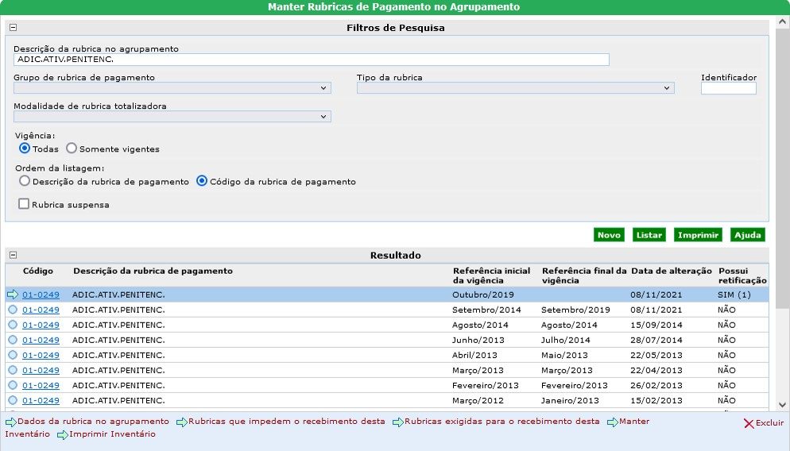
Figura 1 - Tela principal

Tela Incluir
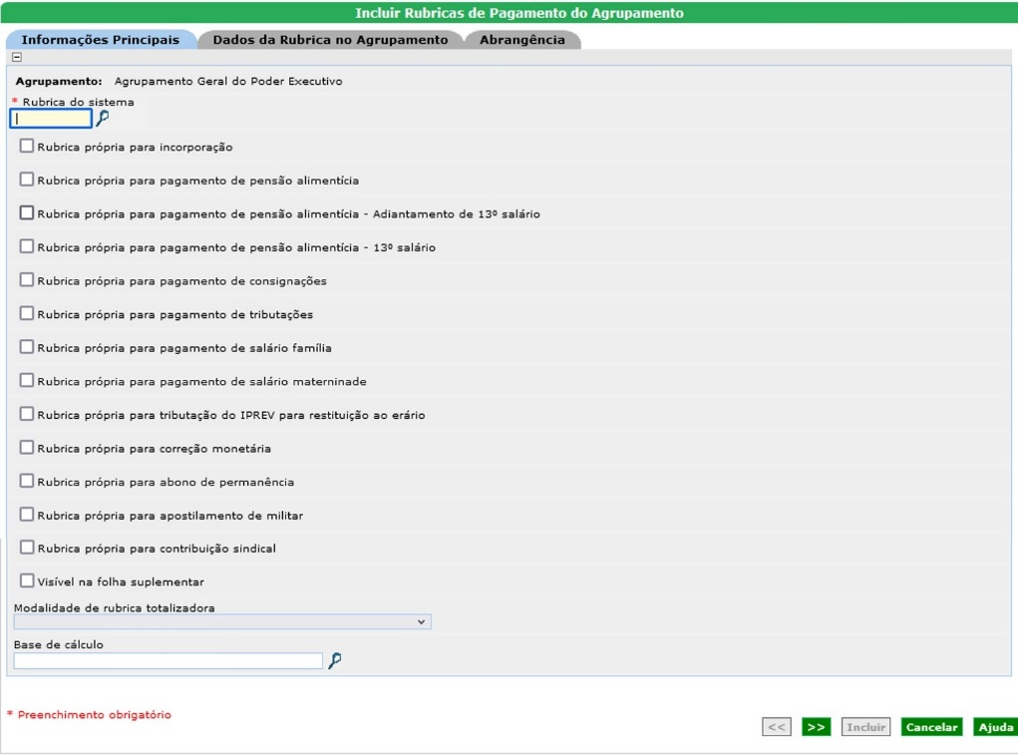
Figura 2 - Tela Incluir

Tela Alterar
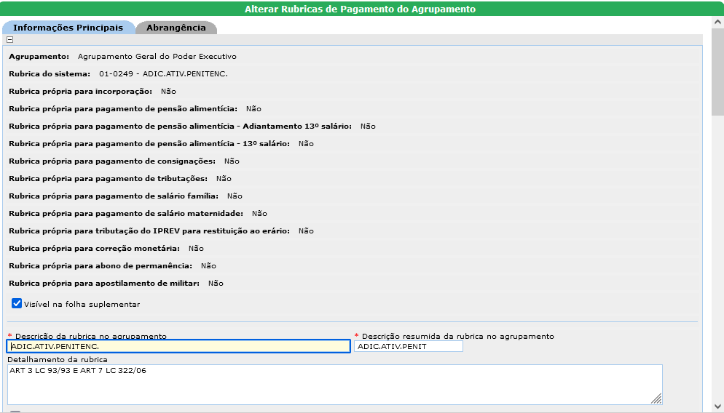
Figura 3 - Tela Alterar Dados da rubrica no agrupamento

Tela Alterar Rubricas que impedem o recebimento desta
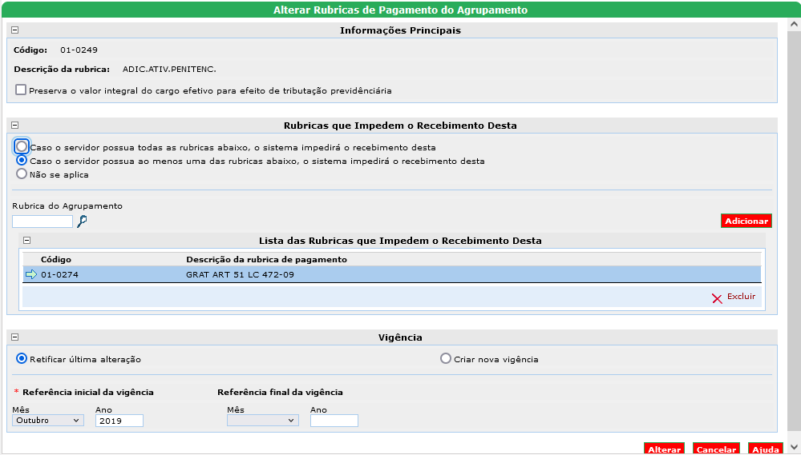
Figura 4 - Tela Alterar Rubricas que impedem o recebimento desta

Tela Alterar Rubricas exigidas para o recebimento desta

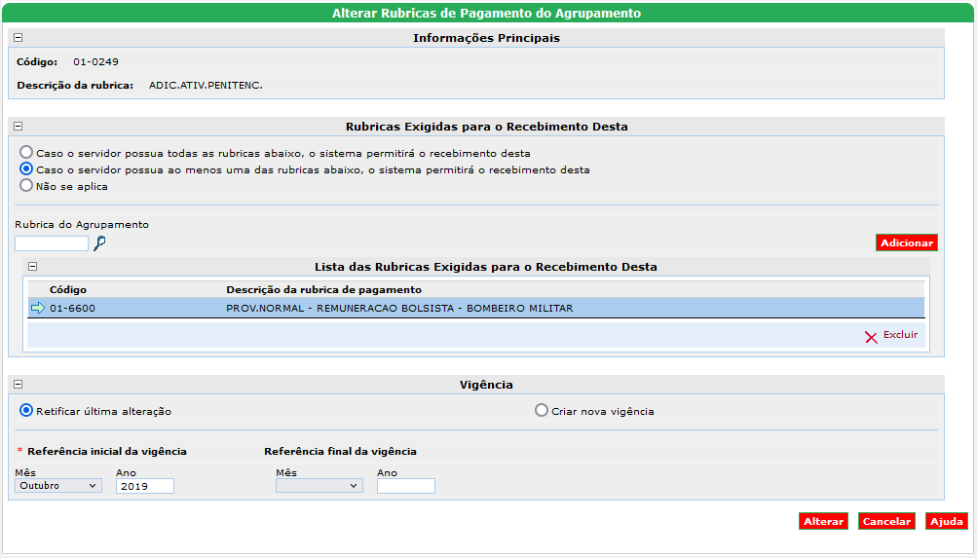
Figura 5 - Tela Alterar Rubricas exigidas para o recebimento desta

Tela Manter inventário

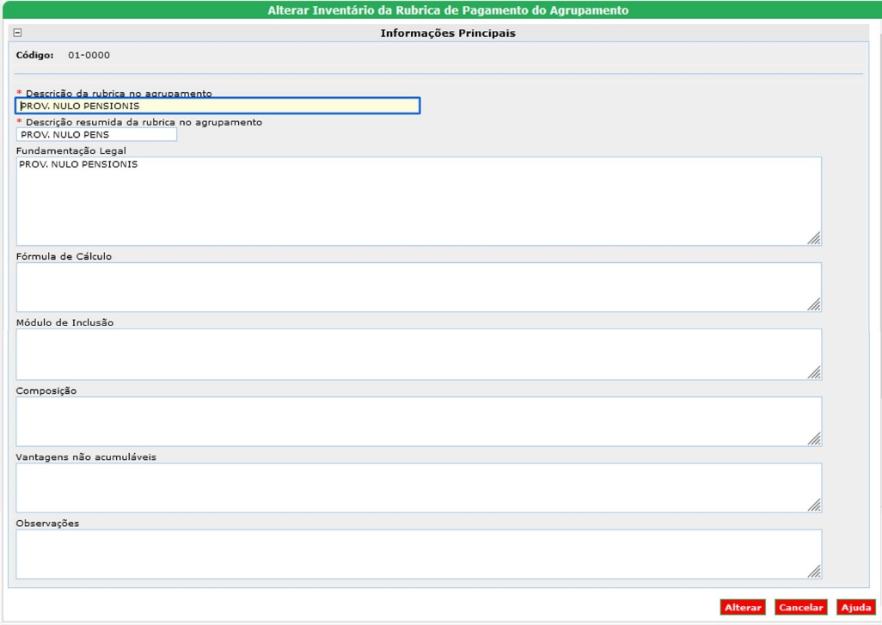
Figura 6 - Tela Manter Inventário

Tela Visualizar Rubricas de Pagamento do Agrupamento Retificadas

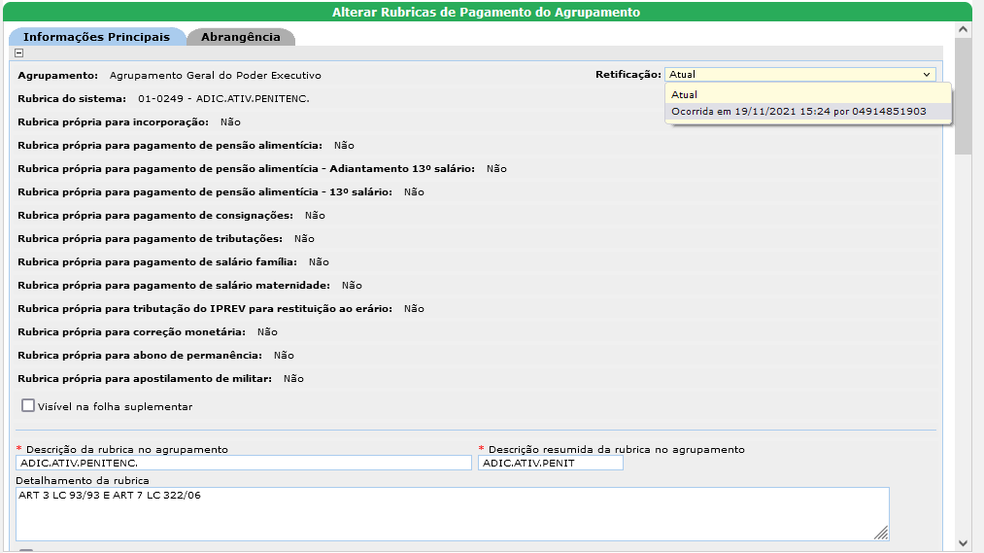
Figura 7 – Caixa de seleção de registros com retificações de vigências finalizadas ou com pagamentos fechados

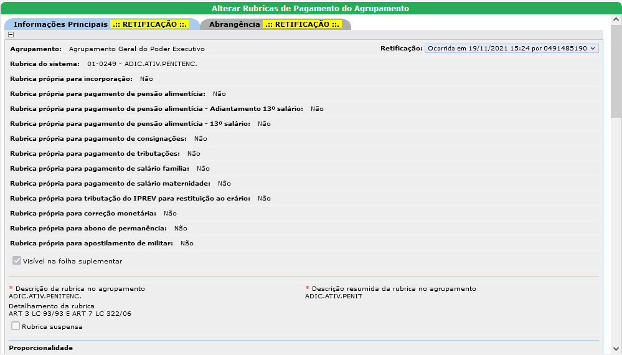
Figura 8 - Tela Visualizar Rubricas de Pagamento do Agrupamento Retificadas

Relatório (s)

Inventário da Rubrica
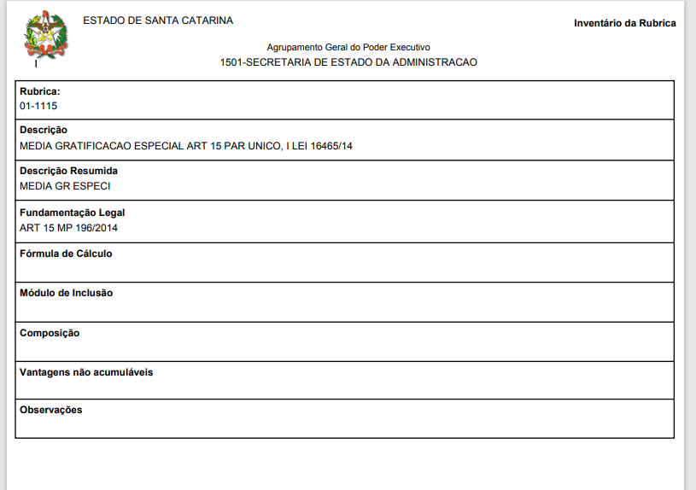
Figura 9 - Inventário da Rubrica

